安庆市弘华建筑材料有限公司

年产120万吨机制砂项目

阶段性竣工环境保护验收监测报告表

建设单位：安庆市弘华建筑材料有限公司
编制单位：安庆市弘华建筑材料有限公司

二〇二一年八月

建设单位法人代表:鲁冬婷
编制单位法人代表:鲁冬婷

建设单位：（盖章） | 编制单位（盖章）
电话：19909667658 | 电话：19909667658
传真：/ | 传真：/
邮编：246000 | 邮编：246000
地址：安徽省安庆市大观区集贤工业园地址：安徽省安庆市大观区集贤工业园

表一项目概况及验收依据
建设项目名称 | 年产120万吨机制砂项目
建设单位名称 | 安庆市弘华建筑材料有限公司
建设项目性质 | 新建 □改扩建 □技改 □迁建
建设地点 | 安徽省安庆市大观区集贤工业园
主要产品名称 | 机制砂
设计生产能力 | 年产120万吨机制砂（其中机制砂100万吨/年，机制水洗砂20万吨/年）
实际生产能力 | 年产60万吨机制砂（其中机制砂50万吨/年，机制水洗砂10万吨/年）
环评时间 | 2020年4月 | 开工建设时间 | 2020年5月
调试时间 | 2021年4月 | 验收现场监测时间 | 2021年7月
环评报告表审批部门 | 大观区生态环境分局 | 环评报告表编制单位 | 安徽中祥环境科技有限公司
环保设施设计单位 | / | 环保设施施工单位 | /
投资总概算（万元） | 5200 | 环保投资总概算 | 162 | 比例 | 3.11%
实际总概算（万元） | 2500 | 环保投资 | 75 | 比例 | 3%
验收监测依据 | （1）《中华人民共和国环境保护法》（2015年1月1日）；  （2）《中华人民共和国环境影响评价法》（2018年12月29日）；  （3）《中华人民共和国环境噪声污染防治法》（2018年12月29日）；  （4）《中华人民共和国水污染防治法》（2018年1月1日）；  （5）《中华人民共和国大气污染防治法》（2018年10月26日）；  （6）《中华人民共和国固体废物污染环境防治法》（2020年9月1日）；  （7）《国务院关于修改〈建设项目环境保护管理条例〉的决定》（国务院令第682号）；  （8）《建设项目竣工环境保护验收技术指南污染影响类》（生态环境部；公告 2018年第9号）；  （9）《关于发布《建设项目竣工环境保护验收暂行办法》的公告》（国环规环评[2017]4号）；  （10）关于印发《污染影响类建设项目重大变动清单（试行）》的通知”（环办环评函【2020】688号）  （11）《安庆市弘华建筑材料有限公司年产120万吨机制砂项目环境影响报告表》（安徽中祥环境科技有限公司，2020年4月）；  （12）《关于安庆市弘华建筑材料有限公司年产120万吨机制砂项目环境影响报告表审查意见的函》（观环建函[2020]42号），安庆市大观区生态环境分局，2020年4月21日；  （13）安庆市弘华建筑材料有限公司年产120万吨机制砂项目竣工环境保护验收监测方案；  （14）安庆市弘华建筑材料有限公司年产120万吨机制砂项目检测报告ZH210713010，安徽质环检测科技有限公司，2021年7月26日。
验收监测评价标准 | （1）废气  本项目大气污染物粉尘排放执行上海市地方标准《大气污染物综合排放标准》（DB31/933-2015）表1和表3中的标准限值。  表1-1项目厂界废气无组织排放控制标准  （2）废水  项目生产废水经污水处理设施处理后全部回用，不外排；生活污水执行城东污水处理厂接管标准要求，污水处理厂尾水排放执行《城镇污水处理厂污染物排放标准》（GB18918-2002）一级A标准。  表1-2 废水排放标准单位：mg/L  （3）噪声  营运期厂界噪声执行《工业企业厂界环境噪声排放标准》（GB12348-2008）厂界外声环境功能区类别3类标准。  表1-3工业企业厂界环境噪声排放标准  （4）固废  一般固废执行GB18599-2001《一般工业固体废物贮存、处置场污染控制标准》及修改单中的要求。  危险废物在厂内贮存时执行GB18597-2001《危险废物贮存污染控制标准》及修改单中的相关规定，危险废物的转移和处置按照《危险废物污染防治技术政策》（环发[2001]199号）及2013年修改单要求的规定进行。
  污染物名称 | 有组织排放 |  | 选用标准 | 无组织排放 |  | 选用标准
  污染物名称 | 最高允许  排放浓度（mg/m³） | 最高允许排放速率（kg/h） | 选用标准 | 监控浓度限值(mg/m³) | 监控位置 | 选用标准
  颗粒物 | 20 | 0.8 | DB31/933-2015表1 | 0.5 | 厂界 | DB31/933-2015表3
  污染物 | pH（无量纲） | COD | BOD₅ | 氨氮 | SS
  城东污水处理厂接管标准 | 6~9 | 300 | 150 | 25 | 200
  GB18918-2002一级A标准 | 6~9 | 50 | 10 | 5 | 10
  污染物 | 昼间 | 夜间
  3类标准 | 65 | 55

表二项目建设情况
2.1 项目背景
安庆市弘华建筑材料有限公司投资5200万元在安庆市大观区集贤工业园租用安庆绿材贸易有限公司厂房建设“年产120万吨机制砂项目”。项目占地面积8222.85m2，建筑面积为2895m²， 目前项目已投资2500万元，建设了1条机制砂生产线，其他非生产性辅助设施用房及相关配套设施以及给排水、供电、道路、绿化等公用工程建设均已建设完成，实际形成年产机制砂60万吨的生产规模，并投入试运行，本次验收内容为已建设完成部分。
安庆市弘华建筑材料有限公司委托安徽中祥环境科技有限公司承担该项目的环境影响评价工作并编制《安庆市弘华建筑材料有限公司年产120万吨机制砂项目环境影响报告表》，该项目于2020年4月21日取得安庆市大观区生态环境分局的环评批复观环建函[2020]21号。
本项目于2020年5月开工建设，至2021年4月部分建设完成，经调试运行正常进入试运行阶段。根据《建设项目环境保护管理条例》、《建设项目竣工环境保护验收技术指南污染影响类》（生态环境部，公告2018年第9号）、《建设项目竣工环境保护验收暂行办法》（国环规环评[2017]4号）等规范文件的规定，本公司成立了以公司总经理为组长，主要员工为组员的验收小组，对建设项目开展了细致的自查工作。依据自查结果，验收小组认为本项目已基本具备阶段性竣工环境保护验收的条件。
在此基础上，本公司依据环评报告表及其批复的要求，编制了监测方案，并委托安徽质环检测科技有限公司对本项目进行验收检测。本项目现场验收检测时间为2021年7月16日-7月17日，检测内容包括废水、废气及噪声。安徽质环检测科技有限公司于2021年7月26日出具了本项目的检测报告(报告编号为ZH210713010)。根据检测结果，参照相关验收技术规范，验收小组编制了《安庆市弘华建筑材料有限公司年产120万吨机制砂项目阶段性竣工环境保护验收监测报告表》。

2.2 建设内容
安庆市弘华建筑材料有限公司投资2500万元在安庆市大观区集贤工业园租用安庆绿材贸易有限公司厂房，建设了1条机制砂生产线，其他非生产性辅助设施用房及相关配套设施以及给排水、供电、道路、绿化等公用工程建设均已建设完成，实际形成年产机制砂60万吨的生产规模。项目环评建设要求与工程实际建设内容比对见表2-1。
表2-1 项目环评建设要求与实际建设情况对照一览表
工程类别 | 工程  名称 | 环评建设内容 | 实际建设内容 | 备注
主体工程 | 生产车间 | 建筑面积1600m²，车间内设置2条工艺相同、产能相同的机制砂生产线，配套振动给料机、圆锥式破碎机、对辊式破碎机、洗砂机等设备，通过给料、破碎、筛分等工序生产机制砂产品。年产机制砂120万吨（其中水洗机制砂20万吨） | 建筑面积1600m²，车间内设置1条机制砂生产线，配套振动给料机、圆锥式破碎机、锤破式破碎机、洗砂机等设备，通过给料、破碎、筛分等工序生产机制砂产品。年产机制砂60万吨（其中水洗机制砂10万吨） | 密闭车间，依托现有厂房
辅助工程 | 办公楼 | 4F，建筑面积590m²，一层、二层均用于员工办公，三层为员工宿舍 | 与环评一致 | 依托现有厂房
辅助工程 | 食堂 | 1F，建筑面积40m²，用于员工用餐 | 与环评一致 | 依托现有厂房
辅助工程 | 门卫室 | 1F，建筑面积20m² | 与环评一致 | 依托现有厂房
辅助工程 | 配电房 | 1F，建筑面积10m² | 与环评一致 | 依托现有厂房
储运工程 | 原料仓库 | 1F，建筑面积525m²，位于厂区东北角，用于原料废石（岩石、碎石、砂谷料）存放 | 1F，建筑面积约500m²，位于厂区东南角，用于原料废石（岩石、碎石、砂谷料）存放 | 密闭原料库，新建
储运工程 | 泥饼仓 | 1F，建筑面积100m²，用作存放泥饼 | 与环评一致 | 依托现有厂房
储运工程 | 成品仓库 | 位于一车间内，车间内南侧，建筑面积600m²，用于成品的储存 | 与环评一致 | 依托一车间
共用工程 | 给水 | 依托园区供水管网提供，年用水约80979m³ | 与环评基本一致 | /
共用工程 | 排水 | 项目采用雨污分流制，雨水排入石塘湖；洗砂废水经厂区污水处理设施“浓密罐+压滤机”处理后全部回用于生产；车辆冲洗废水经沉淀池沉淀后循环使用；项目依托安庆绿材贸易有限公司原有的排污管道和化粪池设施，生活污水经化粪池预处理后接入园区污水管网进入城东污水处理厂处理达标后排入长江。 | 与环评基本一致 | 依托现有污水管道和化粪池，生活废水排入市政污水管网
共用工程 | 供电 | 年用电约40万Kwh | 与环评基本一致 | 市政供电管网提供
环保  工程 | 废气 | 原料仓库装卸粉尘：原料仓库为封闭式仓库，并设置喷淋洒水设施，原料上方加盖防尘网，减少粉尘散逸 | 与环评一致 | 新建
环保  工程 | 废气 | 破碎及筛分粉尘：项目拟在生产车间内建设2条机制砂生产线，破碎机及筛分机上方设置水喷淋设施，每条机制砂生产线上破碎机和振动筛分机上方各设置集气罩，收集破碎及筛分工序产生的粉尘，收集后的粉尘分别引入1套布袋除尘器处理，处理后再分别经1根15m高（G1、G2）排气筒排放。 | 生产车间内建设1条机制砂生产线，破碎机及筛分机上方设置水喷淋设施，振动给料机上方设置集气罩，收集给料产生的粉尘，收集后的粉尘引入1套布袋除尘器处理，处理后再经1根15m高（G1）排气筒排放。 | 新建
环保  工程 | 废气 | 运输扬尘：厂区地面硬化、配备洒水车，用于地面洒水抑尘，厂区四周设置围档和防尘网并且定期的清扫洒；厂门口设置洗车水槽，用于进出厂车辆冲洗，避免扬尘产生；运输车辆装载石料及成品不得超过车厢板并加盖蓬布等措施防尘。 | 与环评基本一致 | 新建
环保  工程 | 废水 | 洗砂废水经厂区污水处理设施“浓密罐+压滤机”处理后全部回用于生产；车辆冲洗废水经沉淀池沉淀后循环使用；项目依托安庆绿材贸易有限公司原有的排污管道和化粪池设施，生活污水经化粪池预处理后接入园区污水管网进入城东污水处理厂处理达标后排入长江。 | 与环评一致 | 生活废水排入市政污水管网
 | 噪声 | ①合理布局，对高噪声设施采取消声、隔声、减振等措施；②机制砂生产线破碎机设置为地下式且采取隔声措施；振动筛分机的筛网采用塑料筛网 | 合理布局，对高噪声设施采取消声、隔声、减振等措施。 | /
 | 固废 | 一般工业固体废物：（1）除尘器收集的粉尘和车间沉降粉尘收集后回用于生产（2）泥饼收集后暂存于泥饼仓，定期外售附近砖厂综合利用（3）沉淀池沉渣和生活垃圾交由环卫部门处置；危险废物：废矿物油交由有资质的单位处理，并建设危废储存场所，位于厂区南侧，面积为10m²，等效黏土防渗层Mb≥6.0m，防渗层渗透系数≤10⁻¹⁰cm/s。 | 危废暂存间位于厂区东北角，其他与环评一致。 | /

2.3 主要原辅料
表2-2项目主要原辅料消耗情况
序号 | 名称 |  | 单位 | 年使用量 | 备注 | 实际消耗量
1 | 原辅料 | 废石（岩石、碎石、砂谷料） | 吨 | 1233700 | 外购，安徽(安庆当地） | 670000
2 | 能源 | 水 | m³/a | 80979 | 供水管网 | 40488
2 | 能源 | 电 | 万度/年 | 40 | 电网供给 | 21

2.4 给排水情况
本项目用水主要为员工生活用水和生产用水。废水为生活污水、洗砂废水和车辆冲洗废水。洗砂废水经“浓密罐+压滤”处理后全部回用于生产工序和喷淋降尘，不外排；外排废水主要是职工产生的生活污水，生活污水依托安庆绿材贸易有限公司原有的排污管道和化粪池处理，经园区污水管网进入市政管网，再进入城东污水处理厂，处理达到GB18918-2002《城镇污水处理厂污染物排放标准》中一级A标准后排入长江。

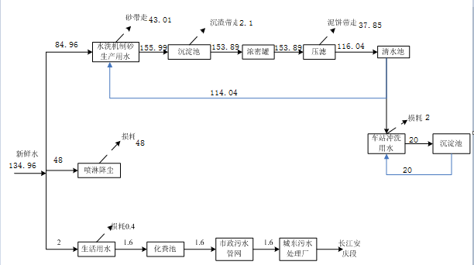

图2-1验收期间水平衡图单位：t/d

2.5 主要生产设备
项目主要生产设备及变化情况见下表2-3。
表2-3主要生产设备及变化情况一览表
序号 | 设备名称 | 单位 | 数量 | 型号 | 实际数量 | 备注
一、机制砂生产线
1 | 振动给料机 | 台 | 2 | GZD4321 | 1 | 本次验收数量为实际建成数量
2 | 圆锥式破碎机 | 台 | 2 | PF-1214 | 1 | 本次验收数量为实际建成数量
3 | 颚式破碎机 | 台 | 2 | PE600*900 | 1 | 本次验收数量为实际建成数量
4 | 对辊式制砂机 | 台 | 2 | CTNQ1110 | 实际为锤破制砂机4台，制砂力较对辊式制砂机小 | 本次验收数量为实际建成数量
5 | 洗砂机 | 台 | 2 | XSD3620 | 2 | 本次验收数量为实际建成数量
6 | 振动筛分机 | 台 | 4 | 3YZ1845 | 2 | 本次验收数量为实际建成数量
7 | 带式输送机 | 台 | 14 | TB-1400 | 8 | 本次验收数量为实际建成数量
8 | 地磅 | 台 | 1 | 150T | 1 | 本次验收数量为实际建成数量
二、储运装备 |  |  |  |  |  | 本次验收数量为实际建成数量
1 | 铲车 | 台 | 1 | / | 4 | 本次验收数量为实际建成数量
2 | 装载机 | 台 | 4 | LG956L | 4 | 本次验收数量为实际建成数量
三、环保设备 |  |  |  |  |  | 本次验收数量为实际建成数量
1 | 集气罩 | 台 | 8 | / | 1 | 本次验收数量为实际建成数量
2 | 布袋除尘器 | 套 | 2 | / | 1 | 本次验收数量为实际建成数量
3 | 三氢净化体（浓密罐） | 台 | 1 | S6030 | 1 | 本次验收数量为实际建成数量
4 | 厢式压滤机 | 台 | 1 | G2502 -125 | 4 | 本次验收数量为实际建成数量

2.6 生劳动定员及工作制度
项目劳动定员30人。年生产300天，一班制8小时，年运行4800小时，厂区提供食宿。

2.7 主要工艺流程及产污环节
本项目生产工艺与环评一致，见图2-4所示
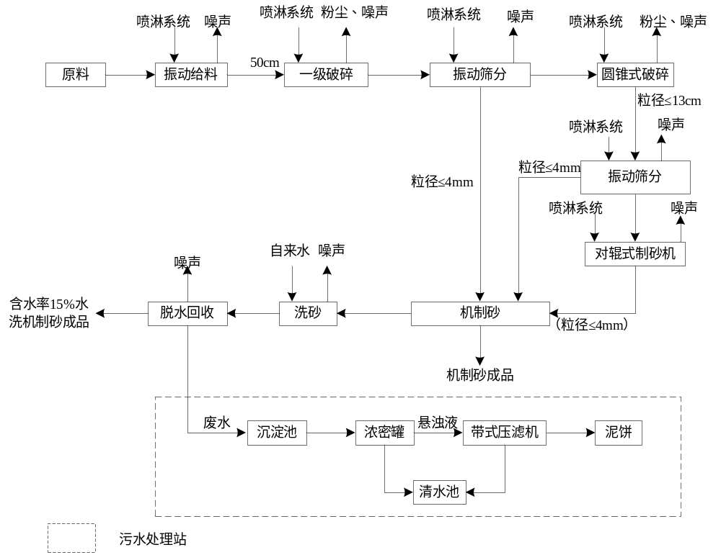
图2-2项目工艺流程及产污节点图
（1）原料：本项目原料主要为岩石、碎石、砂谷料等，原料均为外购，岩石、碎石、沙谷料由汽车运入厂区原料仓库存放，项目为封闭原料仓库，原料在装卸过程中产生少量粉尘。
（2）给料：原料由装载机运至给料机，并给给料机加料，在给料机上方设置喷淋系统，减少粉尘的散逸。
（3）一级破碎：原料（粒径约50cm）由给料机经密闭皮带机运输进入通过颚式破碎机进行一级破碎，破碎后原料全部进入振动筛分机。
（4）第一轮振动筛分：一级破碎后粒料经密闭皮带机运输进入第一轮筛分工序，本项目在筛分工序设置喷淋系统，减少粉尘的散逸；振动筛分过程产生噪声，为了降低噪声影响，振动筛分机筛网为橡胶筛网。粒径≦4mm直接作为机制砂，粒径≧4mm进入下一道工序。
（5）圆锥式破碎：圆锥式破碎工序俗称二破，粒径≧4mm原料经密闭皮带机输送至圆锥式破碎机机进进行二破，破碎后的原料粒径在13cm以下，此过程产生粉尘和噪声。
（6）第二轮振动筛分：二破后粒子进行第二轮振动筛分，筛分后粒径≦4mm的砂子直接作为机制砂，较大的粒径粒子直接进入制砂机。此筛分工序设置喷淋系统。
（7）锤破式砂机：作用和对辊式制砂机相同，通过第二轮的振动筛分，筛分后的粒径在4mm~13cm，再次经密闭皮带机输送至对辊式制砂机，制砂机为封闭式的，制砂破碎程度小，产生的粉尘量较少，且此工序安装喷淋洒水装置，使物料充分湿润，因此，此过程只考虑产生噪声，其筛分下的粒径≦4mm直接作为机制砂。本项目机制砂分为水洗机制砂和机制砂，其中50万吨直接作为机制砂成品出售，剩余的机制砂需要进入下一道洗砂工序，约10万吨水洗机制砂成品。
（8）洗砂、脱水：洗砂脱水机由脱水筛、轮斗、清洗箱、减速机、电机等组成，砂水混合物进入洗砂机清洗箱，将砂石所带的泥土等杂物全部洗净，然后经轮斗筛网过滤筛分，落入脱水筛做脱水处理，将砂子中大量水分脱去，最后得含水率为15%的水洗机制砂产品。此过程产生废水、噪声。
（9）废水处理工艺：项目脱水产生的废水先进入沉淀池，自然沉淀之后再抽至浓密罐处理。浓密罐是基于重力沉降作用的固液分离设备，通常为由混凝土、木材或金属焊接板作为结构材料建成带锥底的圆筒形浅槽。可将含固重为10%～20%的矿浆通过重力沉降浓缩为含固量为45%～55%的底流矿浆，借助安装于浓密罐内慢速运转（1/3～1/5r/min）的耙的作用，使增稠的底流矿浆由浓密罐底部的底流口卸出。浓密罐上部产生较清净的澄清液（溢流），由顶部的环形溜槽排出。澄清液进入清水池回用于生产。浓密罐底泥悬浊液经管道送至压滤机压滤，压滤后尾水进入清水池回用于生产，泥饼外售附近砖厂。

表三主要污染源、污染物处理和排放
3.1 废气
本项目运营期废气主要来自原料库装卸粉尘、机制砂生产线给料粉尘、破碎及振动筛分粉尘和运输扬尘等。①给料粉尘设集气罩收集经1套布袋除尘器处理，处理后再经1根15m高（G1）排气筒排放；②原料库装卸处、破碎及振动筛分均设置喷淋，且破碎及振动筛分均密闭生产，厂房顶端设置喷雾降尘措施；③项目生产区出口当配备车辆冲洗设施，驶出的机动车辆冲洗干净。

3.2 废水
本项目废水为生活污水、洗砂废水和车辆冲洗废水。洗砂废水经“浓密罐+压滤”处理后全部回用于生产工序和喷淋降尘，不外排；外排废水主要是职工产生的生活污水，生活污水依托安庆绿材贸易有限公司原有的排污管道和化粪池处理，经园区污水管网进入市政管网，再进入城东污水处理厂，处理达到GB18918-2002《城镇污水处理厂污染物排放标准》中一级A标准后排入长江。
3.3 噪声
本项目噪声主要各类设备运营时产生的机械性噪声，其声压级75-80dB（A）。
表3-1项目主要噪声污染源设备及等效声级一览表单位：dB(A)
编号 | 设备名称 | 数量 | 声源源强  dB(A) | 防治措施
 |  |  |  | 环评/批复 | 实际建设
1 | 振动给料机 | 1 | 75 | 厂房隔声 | 与环评一致
2 | 圆锥式破碎机 | 1 | 80 | 厂房隔声 | 与环评一致
3 | 颚式破碎机 | 1 | 80 | 厂房隔声 | 与环评一致
4 | 振动筛 | 2 | 80 | 采用塑料筛网，厂房隔声 | 与环评一致
5 | 锤破式制砂机 | 4 | 80 | 厂房隔声 | 与环评一致
6 | 洗砂机 | 4 | 80 | 厂房隔声 | 与环评一致
7 | 浓密罐 | 1 | 80 | 厂房隔声 | 与环评一致
8 | 压滤机 | 4 | 80 | 厂房隔声 | 与环评一致
3.4 固废
本项目固体废物包括一般性固体废物和危险废物，一般固体废物：布袋除尘器收集的粉尘、压滤机压滤泥饼；车间沉降粉尘、沉淀池沉渣和生活垃圾；危险废物：机械维修产生的废矿物油。
①生活垃圾交由环卫部门处理；
②布袋除尘器收集的粉尘、车间沉降粉尘回用于生产；
③沉淀池沉渣用作道路建设的填充材料；
④压滤机压滤泥饼外售给附近制砖厂；
⑤废矿物油：暂存于危废库，定期交由有资质单位处理。

3.5项目变动情况一览表
表3-2项目变动情况表
序号 | 名称 | 环评要求 | 实际建设 | 变化原因
1 | 生产车间 | 建筑面积1600m²，车间内设置2条工艺相同、产能相同的机制砂生产线，配套振动给料机、圆锥式破碎机、对辊式破碎机、洗砂机等设备，通过给料、破碎、筛分等工序生产机制砂产品。年产机制砂120万吨（其中水洗机制砂20万吨） | 建筑面积1600m²，车间内设置1条机制砂生产线，配套振动给料机、圆锥式破碎机、锤破式破碎机、洗砂机等设备，通过给料、破碎、筛分等工序生产机制砂产品。年产机制砂60万吨（其中水洗机制砂10万吨） | 本次为阶段性验收，设备及产能按照实际建设情况验收
2 | 原料仓库 | 1F，建筑面积525m²，位于厂区东北角，用于原料废石（岩石、碎石、砂谷料）存放 | 1F，建筑面积525m²，位于厂区东南角，用于原料废石（岩石、碎石、砂谷料）存放 | 根据实际场地合理布局，变化后卫生防护距离内无新增敏感点，不会对环境造成不利影响。
3 | 废气处理 | 破碎及筛分粉尘：项目拟在生产车间内建设2条机制砂生产线，破碎机及筛分机上方设置水喷淋设施，每条机制砂生产线上破碎机和振动筛分机上方各设置集气罩，收集破碎及筛分工序产生的粉尘，收集后的粉尘分别引入1套布袋除尘器处理，处理后再分别经1根15m高（G1、G2）排气筒排放。 | 生产车间内建设1条机制砂生产线，破碎机及筛分机上方设置水喷淋设施，振动给料机上方设置集气罩，收集给料产生的粉尘，收集后的粉尘引入1套布袋除尘器处理，处理后再经1根15m高（G1）排气筒排放。 | 破碎机及筛分机上方设置水喷淋设施，且密闭生产。
4 | 危废暂存间 | 位于厂区南侧 | 位于厂区东北角 | 根据实际情况合理布局
5 | 设备 | 对辊式制砂机2台 | 锤破式制砂机4台 | 两种制砂机作用相同，锤破式制砂机产能相对小，因此台数增加
表3-3项目变动内容判定对照
对照项 | 项目变动情况 | 是否为重大变动
性质 | 本项目属于[C3099]其他非金属矿物制品制造，项目开发、使用功能未发生变化 | 不属于
规模 | 本次为阶段性验收，本项目生产规模符合阶段性验收要求，生产、处置和储存能力均符合要求 | 不属于
地点 | 本项目建设地点不变平面布置未发生重大变化，且周边无新增敏感点 | 不属于
生产工艺 | 本项目生产工艺不变 | 不属于
环境保护措施 | 本项目环境保护措施未发生重大变化 | 不属于
结合表3-2和3-3可知，根据“关于印发《污染影响类建设项目重大变动清单（试行）》的通知”（环办环评函【2020】688号），本次建设项目变动内容均不属于重大变动。

表四建设项目环境影响报告表主要结论及审批部门审批决定

4.1建设项目环境影响报告表主要结论
（1）产业政策相符性
根据中华人民共和国国家发改委2019年第29号令《产业结构调整指导目录（2019年本）》，拟建项目不属于其中的限制类和淘汰类，并且大观区发展和改革委员会对本项目出具了备案（详见附件2），因此该项目的建设符合国家相关产业政策。
（2）规划选址相符性
本项目选址在安庆市大观经济开发区集贤工业园，根据安庆市大观区发展和改革委员会备案表（见附件2），可知本项目占地面积约8222.85平方米，同时根据租赁原安庆绿材贸易有限公司厂房，其出具的土地证（见附件4），可知土地用途为工业用地，符合用地规划要求。安庆市大观经济开发区集贤工业园以机电、新型建材为主导产业，本项目是生产机制砂的建筑材料企业，属于新型建材类产业，符合安庆市大观经济开发区规划要求。本项目于2020年1月19日已取得大观经济开发区管委会经济发展局“关于开展项目前期工作的通知”同意安庆市弘华建筑材料有限公司落户安庆市大观观经济开发区集贤工业园（见附件5）。因此，项目能够满足安庆市大观经济开发区规划。
本项目是租赁原安庆绿材贸易有限公司厂房，项目东厂界为道路，道路两边均为安徽菱湖漆股份有限公司厂房，南厂界和西厂界外为铁路防护林，西侧隔铁路防护林为安庆北站，北厂界60米外为废弃水泥厂宿舍（目前有住户），厂区内一独栋车间为安庆市庆旺树脂瓦有限公司。由于项目所在的区域风向常年为东北风，因此敏感点不在本项目的下风向，且本项目的污染物均得到了有效治理，所以相互之间并无明显影响。
其次，项目地理位置优越，交通便利，项目运输的机制砂产品及原材料路径为东厂界道路（见附图2），不经过敏感点，因此对敏感点所在区域大气未产生影响。同时项目周围无饮用水源保护区、自然保护区、名胜风景区、生态环境敏感区等敏感目标。本项目厂区布局合理、物流顺畅、办公生产分开、卫生条件和交通、安全均满足企业要求和行业需要。本项目选址符合当地总体规划和环境保护规划要求。
因此，本项目的建设符合当地用地的规划要求，选址是可行的。
（3）环境质量现状评价
①环境空气：根据《2018 年安庆市环境质量公报》中的环境质量数据，安庆地区环境空气PM2.5和O3不达标，项目区域TSP低于环境质量标准浓度限值，满足环境质量标准要求。
②地表水环境：项目区域主要地表水体为长江安庆段，长江安庆段水质各监测因子能够满足《地表水环境质量标准》（GB3838-2002）中Ⅲ类标准要求，区域地表水环境质量良好。
③声环境：项目位于安庆市大观区集贤工业园内，利用安庆绿材贸易有限公司现有厂房。根据项目实测，厂界外环境符合GB3096-2008《声环境质量标准》3类标准要求，距离项目最近的敏感点声环境能够满足GB3096-2008《声环境质量标准》中的2类标准，区域声环境质量良好。
（4）工程分析结论
①废气
运营期大气污染物主要为原料库装卸粉尘、机制砂生产线给料粉尘、破碎及筛分粉尘、运输扬尘及食堂油烟等。
本项目拟在生产车间内设置2条机制砂生产线，车间为封闭式。每条生产线工艺相同、产能相同、污染防治措施相同且相互独立。
破碎及筛分粉尘：项目拟在生产车间内建设2条机制砂生产线，破碎机及筛分机上方设置水喷淋设施，每条机制砂生产线上破碎机和振动筛分机上方各设置集气罩，收集破碎及筛分工序产生的粉尘，收集后的粉尘分别引入1套布袋除尘器处理，处理后再分别经1根15m高（G1、G2）排气筒排放；
原料装卸、给料输送等工序产生的粉尘：项目原料库封闭，生产车间封闭，各产尘工序上方安装水喷淋降尘措施，既能起到增加砂料湿度减少起尘，又能起到降尘作用。
根据分析，项目一破、二破工序产生的粉尘在采取相应收集、处理措施后，粉尘排放浓度及速率均能达到上海市地方标准《大气污染物综合排放标准》（DB31/933-2015）表1中的标准限值；生产车间及原料库无组织排放的粉尘浓度均能满足上海市地方标准《大气污染物综合排放标准》（DB31/933-2015）表3中的标准限值。
运输扬尘：项目厂区采取地面硬化、设置绿化带；厂门口设置洗车水槽，用于进出厂车辆冲洗；厂区内设置洒水车，用于厂区地面洒水抑尘，运输车辆装载石料及成品不得超过车厢板并加盖蓬布等措施防尘。
根据以上分析，在落实本评价提出的环保措施前提下，本项目的废气排放对周围大气环境影响较小。
②废水
项目采用雨污分流制，雨水排入石塘湖；本项目废水为生活污水、洗砂废水和车辆冲洗废水。洗砂废水经“浓密罐+压滤”处理后全部回用于生产工序和喷淋降尘，不外排；车辆冲洗废水经沉淀池处理后回用；本项目依托安庆绿材贸易有限公司原有的化粪池，项目废水主要为生活污水，生活污水产生量较小，生活污水成分比较简单，生活污水经化粪池处理后满足安庆市城东污水处理厂接管标准后，经过市政污水管网接入到安庆市城东污水处理厂处理，处理后的水质满足《城镇污水处理厂污染物排放标准》（GB18918-2002）一级 A 标准，区域水污染负荷得到有效控制，对最终受纳水体长江水质的影响不大，不会导致长江水质变化。
③噪声
项目营运期噪声主要为机械设备噪声和车辆运行噪声，噪声源强为75~80dB(A)。项目拟采取的降噪措施如下：
a合理布局，选噪声较低的同类设备；
b生产设备安装在生产车间内，破碎机设置为地下式且采取隔声措施；
c振动筛分机的筛网采用塑料筛网。
在采取以上降噪措施后，项目厂界噪声排放满足GB12348-2008《工业企业厂界环境噪声排放标准》中的3类标准，同时敏感点处环境能够满足GB3096-2008《声环境质量标准》中2类标准要求。
④固体废物
本项目固体废物包括一般性固体废物和危险废物，一般固体废物：布袋除尘器收集的粉尘、压滤机压滤泥饼；车间沉降粉尘、沉淀池沉渣和生活垃圾；危险废物：机械维修产生的废矿物油。
a除尘器收集的粉尘和车间沉降粉尘收集后回用于生产。
b泥饼收集后暂存于泥饼仓，定期外售附近砖厂综合利用。
c沉淀池沉渣和生活垃圾交由环卫部门处置
d废矿物油交由有资质单位处置。
根据以上分析可知，本项目固体废物均得到有效处理与处置，对周围环境影响较小。
⑤项目总量控制指标为烟（粉）尘。
经计算分析，建议申请大气污染物总量指标：烟（粉）尘总量：1.11t/a。
（5）环境影响评价总体结论
建设项目符合产业政策和规划选址要求；具有良好的经济效益、社会效益；在落实各项污染治理和环境管理措施的基础上，污染物能实现达标排放；总量满足控制要求。综上所述，在确保各项污染治理设施正常运行的状态下，项目的建设不会引起区域环境质量的改变，从环境影响评价的角度分析，本项目建设是可行的。

4.2 审批部门审批决定
关于安庆市弘华建筑材料有限公司年产120万吨机制砂项目环境影响报告表审查意见的函安庆市弘华建筑材料有限公司：
你公司报来《安庆市弘华建筑材料有限公司年产120万吨机制砂项目环境影响报告表》（以下简称《报告表》）区政务服务中心组织相关部门于1月15日召开了该项目并联审查会（观政务并（2020）2号），根据并联审查意见，经研究，现将我局审查意见函告如下：
一、原则同意《报告表》所述内容及评价结论。该项目位于安庆市大观经济开发区集贤工业园，租赁安庆绿材贸易有限公司场地从事机制砂加工生产，总投资5200万元，环保投资162万, 建筑面积2895m2o项目主要新建两条机制砂生产线；机制砂生产工艺为：原料（岩石、碎石、砂谷料等）-振动给料-一级破碎 -振动筛分-圆锥式破碎-振动筛分-制砂-洗砂-脱水-成品-出库，形成年产120万吨机制砂生产规模（不含石子等其它外售产品）；同时配建相应辅助和公用工程。该项目已通过大观区发展改革委备案（项目编码:2020-340803-30-03-001695）,且取得安庆市大观经济开发区管委会入园通知（观开经（2020）1号），符合国家相关产业政策；在落实《报告表》和本批复提出的各项环境保护措施前提下，仅从生态环境保护角度，我局原则同意你公司按照《报告表》所列建设项目的性质、规模、地点、采用的生产工艺和环境保护措施等建设该项目。
二、 你公司须认真落实《报告表》提出的各项环保措施。重点做好以下各项工作：
（一）水污染物防治措施
落实《报告表》提出的水污染防治措施。项目落实雨污分流排水体制。项目废水主要为生产废水和生活污水。洗砂废水经厂区污水处理设施“浓密罐+压滤机"处理后全部回用于生产；车辆冲洗废水经沉淀池沉淀后循环使用，均不得外排；生活污水依托安庆绿材贸易有限公司原有化粪池收集处理后，经过市政污水管网接入到安庆市城东污水处理厂处理。项目配套建设的污水处理设施、污水管网严格按照要求，做好防渗措施。
废水排放应执行城东污水处理厂协议接管标准和《污水综合排放标准》（GB8978-1996）三级标准相关要求（相同污染物从严执行），后期如有“特别限值”等相关要求时，应执行最新要求。废水排放须按规定设置明渠及环保图形标志，并明确与出租方安庆绿材贸易有限公司的环保责任，确保污水达标排放。
（二）大气污染物防治措施
落实《报告表》提出的废气治理措施。项目主要废气为原料库装卸粉尘、机制砂生产线给料粉尘、破碎粉尘、筛分粉尘和运输扬尘等。项目机制砂生产车间、原料库、成品库均为封闭式车间，物料皮带输送采取封闭措施、筛分等产尘工序设喷淋装置，破碎设备采取封闭，两条机制砂生产线破碎、筛分工序粉尘废气分别由集气罩收集经袋式除尘器处理后，由两个15m高排气筒（Gl、G2）排放，项目粉尘执行上海市地方标准《大气污染物综合排放标准》（DB31/933-2015）表1和表3中的标准限值；同时，项目厂区釆取地面硬化和进出厂车辆冲洗装置，物料车辆运输过程釆取密闭、遮护等抑尘措施，优化车辆外围运输路线，配备厂区洒水车，以减少废气周边环境的影响。你公司需确保废气处理设施按要求进行建设并正常运行，确保维持正常处理效率，确保外排污染物稳定达标排放。废气排放口必须按规范设置环保图形标志并设置永久釆样孔。
本项目设置50m环境防护距离。你公司要协助当地政府控制环境防护距离内，今后不得新建居民住宅、医院和学校等环境敏感建筑物和食品厂等敏感企业。
（三）噪声防治措施
落实《报告表》提出的噪声防治措施。合理安排生产时间和各类产噪生产设备，采取加设减振垫、高噪设备地埋、设置车间墙体隔声等减振降噪措施，同时加强厂区四周及道路的绿化，确保厂界噪声达到《工业企业厂界环境噪声排放标准》(GB12348-2008)3类标准要求,周边敏感点声环境噪声达到《声环境质量标准》(GB3096-2008)中的2类标准要求。
（四）固废防治措施
落实《报告表》提出的固体废弃物处理处置措施。项目废矿物油等危险废物收集后委托有资质单位处置，同时应在安徽省固体废物管理信息系统进行申报登记；危险废物暂存场所应严格按照《危险废物贮存污染控制标准》(GB18597-2001)及2013年修改单中要求，设置危险废物识别标志，做好防风、防雨、防晒、防流失、防渗漏等工作；危险废物委托处理处置时应按照《危险废物转移联单管理办法》办理转移联单手续。泥饼、沉淀池沉渣等一般固废集中收集后综合利用；项目布袋除尘器粉尘及车间沉降粉尘收集后回用于生产；生活垃圾集中收集后交由环卫部门统一处理。
（五）强化信息公开和事中事后监管管理工作。
在项目施工和运营过程中，建设单位应按《建设项目环境影响评价信息公开机制方案》和《建设项目环境保护事中事后监督管理办法》落实相关要求，建立畅通的公众参与平台，及时公布相关环境信息，保障公众对建设项目环境影响的知情权、参与权和监督权，切实维护人民群众合法环境权益。建设单位需按照《排污单位自行监测技术指南总则》(HJ 819-2017)和《报告表》要求开展项目各项污染物环境监测工作，并向社会公布监测结果。
（六）落实自行监测工作和排污许可制度
按照《排污单位自行监测技术指南》相关要求，建设单位应严格落实自行监测工作，保证监测质量，做好监测数据记录与保存工作；同时按照《排污许可管理办法（试行）》的要求，按要求适时开展排污许可发证登记工作。
（七）项目重大变动须重新报批
若项目的规模、原料性质、产品种类、釆用的生产工艺和污染防治措施等发生重大变动，你公司应严格遵照国家相关法律法规的规定及时向我局报告，待正式批准后方可开工建设和生产。
三、 本项目核定的大气污染物总量指标如下：烟（粉）尘: 1.11 t/a。
四、 以上意见，请予以落实。你公司在营运期阶段应根据项目特点积极釆取有效措施，强化污染防治和生态环境风险防范措施，进一步提升污染治理、各类事故防范能力，确保污染物达标排放、环境风险、社会稳定风险能够得到有效防范。项目建设必须严格执行环境保护设施与主体工程同时设计、同时施工、同时投产使用的环保“三同时”制度。项目符合环保竣工条件后，建设单位应当按照国务院环境保护行政主管部门规定的标准和程序，对配套建设的环境保护设施进行验收，编制验收报告。除按照国家规定需要保密的情形外，建设单位应当依法向社会公开验收报告，并向我局报备。
五、其他要求
1、本批复是我局对该项目环评文件的审批意见，项目涉及的经济、综合管理规划、安监、建设、土地、社会稳定等其他事项遵照有关部门的要求执行。
2、你公司应按规定配合各级生态环境部门做好建设项目环境保护事中事后监管工作，请大观区环境监察大队做好日常环境监管工作，大观经济开发区管委会落实生态环境网格化管理要求。（公司统一社会信用代码：91340803MA2UDEY2X2）

4.3环评批复污染防治措施与实际建设情况相符性分析
表4-1环评批复落实情况一览表
污染分类 | 环评批复 | 有无重大变动
废水 | 落实《报告表》提出的水污染防治措施。项目落实雨污分流排水体制。项目废水主要为生产废水和生活污水。洗砂废水经厂区污水处理设施“浓密罐+压滤机"处理后全部回用于生产；车辆冲洗废水经沉淀池沉淀后循环使用，均不得外排；生活污水依托安庆绿材贸易有限公司原有化粪池收集处理后，经过市政污水管网接入到安庆市城东污水处理厂处理。项目配套建设的污水处理设施、污水管网严格按照要求，做好防渗措施。  废水排放应执行城东污水处理厂协议接管标准和《污水综合排放标准》（GB8978-1996）三级标准相关要求（相同污染物从严执行），后期如有“特别限值”等相关要求时，应执行最新要求。废水排放须按规定设置明渠及环保图形标志，并明确与出租方安庆绿材贸易有限公司的环保责任，确保污水达标排放。 | 无变动，根据监测结果，满足城东污水处理厂接管要求。
废气 | 落实《报告表》提出的废气治理措施。项目主要废气为原料库装卸粉尘、机制砂生产线给料粉尘、破碎粉尘、筛分粉尘和运输扬尘等。项目机制砂生产车间、原料库、成品库均为封闭式车间，物料皮带输送采取封闭措施、筛分等产尘工序设喷淋装置，破碎设备采取封闭，两条机制砂生产线破碎、筛分工序粉尘废气分别由集气罩收集经袋式除尘器处理后，由两个15m高排气筒（Gl、G2）排放，项目粉尘执行上海市地方标准《大气污染物综合排放标准（DB31/933-2015）表1和表3中的标准限值；同时，项目厂区釆取地面硬化和进出厂车辆冲洗装置，物料车辆运输过程釆取密闭、遮护等抑尘措施，优化车辆外围运输路线，配备厂区洒水车，以减少废气周边环境的影响。你公司需确保废气处理设施按要求进行建设并正常运行，确保维持正常处理效率，确保外排污染物稳定达标排放。废气排放口必须按规范设置环保图形标志并设置永久釆样孔。  本项目设置50m环境防护距离。你公司要协助当地政府控制环境防护距离内，今后不得新建居民住宅、医院和学校等环境敏感建筑物和食品厂等敏感企业。 | 无重大变动，机制砂生产线破碎、筛分工序设置喷淋，破碎设备采取封闭；给料工序设置集气罩收集经袋式除尘器处理后，由15m高排气筒（Gl）排放。其他与环评批复要求一致。验收检测期间，有组织颗粒物和厂界无组织颗粒物均满足上海市地方标准《大气污染物综合排放标准（DB31/933-2015）表1和表3中的标准限值。
噪声 | 落实《报告表》提出的噪声防治措施。合理安排生产时间和各类产噪生产设备，采取加设减振垫、高噪设备地埋、设置车间墙体隔声等减振降噪措施，同时加强厂区四周及道路的绿化，确保厂界噪声达到《工业企业厂界环境噪声排放标准》(GB12348-2008)3类标准要求,周边敏感点声环境噪声达到《声环境质量标准》(GB3096-2008)中的2类标准要求。 | 无变动，验收检测期间，厂界噪声满足《工业企业厂界环境噪声排放标准》(GB12348-2008)3类标准要求,周边无噪声敏感点。
固废 | 落实《报告表》提出的固体废弃物处理处置措施。项目废矿物油等危险废物收集后委托有资质单位处置，同时应在安徽省固体废物管理信息系统进行申报登记；危险废物暂存场所应严格按照《危险废物贮存污染控制标准》(GB18597-2001)及2013年修改单中要求，设置危险废物识别标志，做好防风、防雨、防晒、防流失、防渗漏等工作；危险废物委托处理处置时应按照《危险废物转移联单管理办法》办理转移联单手续。泥饼、沉淀池沉渣等一般固废集中收集后综合利用；项目布袋除尘器粉尘及车间沉降粉尘收集后回用于生产；生活垃圾集中收集后交由环卫部门统一处理。 | 无变动。

表五验收监测质量保证及质量控制

5.1验收监测分析方法
监测分析方法来源详见表5-1。
表5-1 污染物分析方法一览表
样品类型 | 检测项目 | 标准（方法）名称及编号（含年号） | 检出限
废气  （有组织） | 低浓度颗粒物 | 固定污染源废气低浓度颗粒物的测定重量法HJ 836-2017 | 1mg/m³
废气  （无组织） | 总悬浮颗粒物 | 《环境空气总悬浮颗粒物的测定重量法》GB/T15432-1995 | 0.001 mg/m³
废水 | pH值 | 便携式pH计法《水和废水监测分析方法》(第四版)国家环境保护总局(2002年) | /
废水 | 化学需氧量 | 《水质化学需氧量的测定重铬酸盐法》  HJ 828-2017 | 4mg/L
废水 | 悬浮物 | 《水质悬浮物的测定重量法》 GB/T 11901-1989 | /
废水 | 五日生化需氧量 | 水质五日生化需氧量（BOD₅）的测定  稀释与接种法 HJ 505-2009 | 0.5 mg/L
废水 | 氨氮 | 水质氨氮的测定纳氏试剂分光光度  法 HJ 535-2009 | 0.025 mg/L
噪声 | 厂界噪声 | 《工业企业厂界环境噪声排放标准》GB12348-2008 | /

5.2质量保证
本次验收监测委托安徽质环检测科技有限公司进行现状监测，验收监测采样及样品分析均严格按照《环境水质监测质量保证手册》（第四版）、《环境检测技术规范（废气、废水、噪声、生物、质控篇）》要求进行，实施全程序质量控制。具体质控要求如下：
♢在生产工况稳定条件下进行监测，且各污染治理设施运行正常。
♢合理布设监测点位，保证各监测点位布设的科学性和可比性。
♢监测分析方法采用国家颁布标准（或推荐）分析方法，监测人员经考核并持有合格证书，所有监测仪器经过计量部门检定并在有效期内。
♢噪声测量仪器使用多功能声级计。测量方法及环境气象条件的选择按照国家有关技术规范执行。仪器使用前、后均经A声级校准器检验，误差控制在±0.5分贝以内。
♢监测数据严格实行三级审核制度。
（1）气体监测分析过程中的质量保证和质量控制
废气监测仪器均符合国家有关标准或技术要求，监测前对使用的仪器均进行流量校准，按规定对废气测试仪进行现场检漏，采样和分析过程严格按照《大气污染物无组织排放监测技术导则》（HJ/T55-2000）、《固定污染源质量保证和质量控制技术规范》（试行）（HJ/T373-2007）和《空气和废气监测分析方法》（第四版增补版）进行。
（2）水质监测分析过程中的质量保证和质量控制
表5-2 废水质控结果一览表
平行样名称 | 平行样编号 | 样品浓度（mg/L） | 平均值（mg/L） | 相对偏差% | 是否合格
化学需氧量 | ZH210713010w1104 | 279 | 277 | 0.72% | 合格
化学需氧量 | ZH210713010w1104* | 275 | 277 | 0.72% | 合格
悬浮物 | ZH210713010w1201 | 186 | 184 | 1.1% | 合格
悬浮物 | ZH210713010w1201* | 182 | 184 | 1.1% | 合格
五日生化需氧量 | ZH210713010w1201 | 121 | 130 | -6.92% | 合格
五日生化需氧量 | ZH210713010w1201* | 139 | 130 | -6.92% | 合格
氨氮 | ZH210713010w1101 | 10.7 | 10.8 | -0.93% | 合格
氨氮 | ZH210713010w1101* | 10.9 | 10.8 | -0.93% | 合格
（3）噪声监测分析过程中的质量保证和质量控制
噪声测量仪器为Ⅱ型分析仪器。测量方法及环境气象条件的选择按照国家有关技术规范执行。仪器使用前、后均经A 声级校准器校验，误差确保在±0.5分贝以内。噪声仪器校验见下表。
表5-3噪声质控结果一览表
日期 | 测量前校准值 | 测量后校准值 | 示值偏差 | 标准值 | 是否符  合要求
2021.07.16 | 93.8 | 93.8 | 0dB | ±0.5dB | 合格
2021.07.17 | 93.8 | 93.8 | 0dB | ±0.5dB | 合格

5.3 采样仪器及检测仪器编号
表5-4 采样仪器及检测仪器一览表
监测因子 | 名称 | 仪器型号
低浓度颗粒物 | 全自动烟尘（气）测试仪 | YQ3000-C
低浓度颗粒物 | 分析天平 | AP125WD（CHN）
总悬浮颗粒物 | 环境空气颗粒物综合采样器 | ZR-3922型
总悬浮颗粒物 | 电子天平（万分之一） | FA2004
噪声 | 多功能声级计、声校准器 | AWA6228+、AWA6021A
pH值 | 便携式pH计 | PHB-4
化学需氧量 | 标准COD消解仪 | KHCOD-12
悬浮物 | 电子天平（万分之一）、电热鼓风干燥箱 | FA2004、DHG-9140
五日生化需氧量 | 生化培养箱 | SHP-160
氨氮 | 紫外可见分光光度计 | T6新世纪

表六验收监测内容
根据建设项目竣工环境保护验收相关技术规范和该项目环评及批复要求，确定本次验收检测内容如下：

6.1 废气监测
表6-1 厂界废气污监测方案一览表
类别 | 监测点位 | 监测因子 | 监测频次及周期
有组织 | G1排气筒出口 | 低浓度颗粒物 | 3次/天，连续监测2天
无组织 | 厂界上风向1个，下风向3个 | 总悬浮颗粒物 | 3次/天，连续监测2天
6.2 废水监测
表6-2厂区废水监测方案一览表
监测点位 | 监测因子 | 监测频次及周期
生活废水排口 | pH、COD_{Gr}、BOD₅、SS、氨氮 | 每天4次、监测 2天
6.3噪声监测
表6-3噪声监测方案一览表
监测点位 | 监测量 | 监测频次及周期
厂界四周 | 等效A声级Leq | 昼、夜各1次、监测 2天
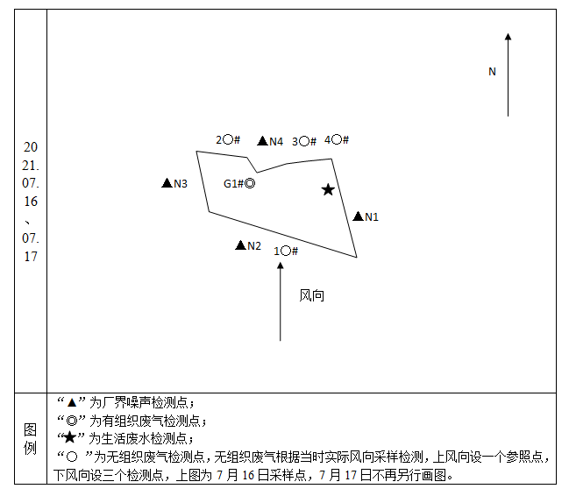
6.4检测点位图

表七验收监测结果

7.1 验收监测期间生产工况记录
安庆市弘华建筑材料有限公司年产120万吨机制砂项目阶段性竣工环境保护验收监测工作于2021年7月16日-7月17日进行。现场生产工况正常，各项污染处理设施运行正常。监测期间生产负荷统计见表：
表7-1 监测期间运行工况统计一览表
产品/单位 | 阶段性验收日生产量（吨） | 实际产量（吨） |  | 运行负荷(%)
产品/单位 | 阶段性验收日生产量（吨） | 7月16日 | 7月17日 | 7月16日 | 7月17日
机制砂 | 1667 | 1500 | 1500 | 90 | 90
水洗砂 | 333 | 260 | 280 | 78 | 84
验收监测期间，项目正常生产且产能达到设计产能（阶段性验收产能）的78%到90%，各项环保措施均正常运行，符合验收监测条件。

7.2 验收监测结果
（1）废气监测结果
表7-2 排气筒参数
监测点位、日期、批次 |  | 监测项目 | 单位 | 监测结果
 |  | 监测项目 | 单位 | 第一次 | 第二次 | 第三次
G1#排气筒出口 | 2021.07.16 | 测点截面积 | m ² | 0.1809 | 0.1809 | 0.1809
G1#排气筒出口 | 2021.07.16 | 动压 | Pa | 287 | 292 | 293
G1#排气筒出口 | 2021.07.16 | 静压 | KPa | 0.64 | 0.61 | 0.61
G1#排气筒出口 | 2021.07.16 | 含湿量 | % | 5.3 | 5.2 | 5.3
G1#排气筒出口 | 2021.07.16 | 废气平均流速 | m /s | 18.5 | 18.7 | 18.8
G1#排气筒出口 | 2021.07.17 | 测点截面积 | m ² | 0.1809 | 0.1809 | 0.1809
G1#排气筒出口 | 2021.07.17 | 动压 | Pa | 294 | 238 | 239
G1#排气筒出口 | 2021.07.17 | 静压 | KPa | 0.60 | 0.16 | 0.12
G1#排气筒出口 | 2021.07.17 | 含湿量 | % | 5.2 | 5.3 | 5.1
G1#排气筒出口 | 2021.07.17 | 废气平均流速 | m /s | 18.8 | 16.9 | 17.0
表7-3 有组织废气检测结果表
监测点位、日期、项目、批次 |  |  |  | 监测结果
 |  |  |  | 废气流量 | 排放浓度 | 排放速率
单位 |  |  |  | Nm³/h | mg/m³ | kg/h
G1排气筒出口 | 2021.07.16 | 低浓度颗粒物 | 1 | 10307.15 | ND | /
G1排气筒出口 | 2021.07.16 | 低浓度颗粒物 | 2 | 10353.66 | ND | /
G1排气筒出口 | 2021.07.16 | 低浓度颗粒物 | 3 | 10344.30 | ND | /
G1排气筒出口 | 2021.07.17 | 低浓度颗粒物 | 1 | 10407.35 | ND | /
G1排气筒出口 | 2021.07.17 | 低浓度颗粒物 | 2 | 9330.073 | ND | /
G1排气筒出口 | 2021.07.17 | 低浓度颗粒物 | 3 | 9317.199 | ND | /
表7-4 环境空气检测期间气象参数
采样日期 | 采样时间 | 温度（℃） | 大气压（kPa） | 风向 | 风速（m/s）
2021.07.16 | 第一次 | 28.2 | 100.92 | 南 | 2.2
2021.07.16 | 第二次 | 29.4 | 100.92 | 南 | 2.2
2021.07.16 | 第三次 | 31.5 | 100.92 | 南 | 2.2
2021.07.17 | 第一次 | 27.6 | 100.98 | 东北 | 1.9
2021.07.17 | 第二次 | 28.3 | 100.98 | 东北 | 1.9
2021.07.17 | 第三次 | 29.5 | 100.98 | 东北 | 1.9
表7-5 环境空气检测期间气象参数
检测项目 | 采样日期 | 检测地点 | 检测结果
检测项目 | 采样日期 | 检测地点 | 第1次 | 第2次 | 第3次 | 最大值
总悬浮颗粒物 | 2021.07.16 | 上风向G1 | 0.085 | 0.085 | 0.085 | /
总悬浮颗粒物 | 2021.07.16 | 下风向G2 | 0.101 | 0.102 | 0.103 | 0.103
总悬浮颗粒物 | 2021.07.16 | 下风向G3 | 0.101 | 0.102 | 0.103 | 0.103
总悬浮颗粒物 | 2021.07.16 | 下风向G4 | 0.101 | 0.102 | 0.103 | 0.103
总悬浮颗粒物 | 2021.07.17 | 上风向G1 | 0.084 | 0.085 | 0.085 | /
总悬浮颗粒物 | 2021.07.17 | 下风向G2 | 0.101 | 0.101 | 0.102 | 0.102
总悬浮颗粒物 | 2021.07.17 | 下风向G3 | 0.101 | 0.101 | 0.102 | 0.102
总悬浮颗粒物 | 2021.07.17 | 下风向G4 | 0.101 | 0.101 | 0.102 | 0.102
备注 | /
根据上述检测结果，有组织废气低浓度颗粒物排放浓度检测结果均低于检出限1mg/m3，按检出限的一半0.5 mg/m3和验收检测所得最大风量10407.35 Nm3/h来计算年排放量，则有年排放量=0.5 mg/m3*10407.35Nm3/h*10-9*4800h=0.025t/a，项目环评及批复烟（粉）尘总量为1.11t/a，满足总量控制要求。且有组织低浓度颗粒物和厂界无组织总悬浮颗粒物验收检测结果满足上海市地方标准《大气污染物综合排放标准》（DB31/933-2015）表1和表3中的标准限值。
（2）废水监测结果
项目生活废水监测结果见表7-6。
表7-6生活废水监测结果表
采样时间 | 检测地点 |  | 检测项目和结果
采样时间 |  |  | pH值（无量纲） | 化学需氧量 | 五日生化需氧量 | 氨氮 | 悬浮物
2021.07.16 | 生活污水总排口 | 1 | 7.21 | 288 | 130 | 10.8 | 184
2021.07.16 | 生活污水总排口 | 2 | 7.22 | 272 | 121 | 11.3 | 189
2021.07.16 | 生活污水总排口 | 3 | 7.22 | 270 | 129 | 10.5 | 180
2021.07.16 | 生活污水总排口 | 4 | 7.22 | 277 | 123 | 11.6 | 183
2021.07.16 | 平均值 |  | 7.21-7.22 | 277 | 123 | 11.0 | 184
2021.07.17 | 生活污水总排口 | 1 | 7.23 | 270 | 136 | 10.9 | 182
2021.07.17 | 生活污水总排口 | 2 | 7.23 | 275 | 125 | 11.3 | 190
2021.07.17 | 生活污水总排口 | 3 | 7.22 | 268 | 132 | 11.5 | 185
2021.07.17 | 生活污水总排口 | 4 | 7.23 | 282 | 129 | 11.8 | 188
2021.07.17 | 平均值 |  | 7.22-7.23 | 274 | 130 | 11.4 | 186
根据上述检测结果，废水总排口化学需氧量平均最大浓度为277mg/L；悬浮物平均最大浓度为186mg/L；五日生化需氧量平均最大浓度为130mg/L；氨氮平均最大浓度为11.4mg/L，均满足城东污水处理厂接管标准。
（3）噪声检测结果
表7-7噪声监测结果表
检测日期 | 检测点位 | 检测结果dB（A） |  | 标准限值
检测日期 | 检测点位 | 昼间 | 夜间 | 标准限值
7月16日 | 东厂界 | 57.5 | 47.1 | 昼间≤65，夜间≤55
7月16日 | 南厂界 | 57.2 | 48.2 | 昼间≤65，夜间≤55
7月16日 | 西厂界 | 58.1 | 47.6 | 昼间≤65，夜间≤55
7月16日 | 北厂界 | 58.3 | 47.2 | 昼间≤65，夜间≤55
7月17日 | 东厂界 | 58.0 | 48.2 | 昼间≤65，夜间≤55
7月17日 | 南厂界 | 57.8 | 47.7 | 昼间≤65，夜间≤55
7月17日 | 西厂界 | 57.8 | 47.4 | 昼间≤65，夜间≤55
7月17日 | 北厂界 | 58.5 | 47.8 | 昼间≤65，夜间≤55
根据监测结果，项目东南西北厂界噪声满足《工业企业厂界环境噪声排放标准》（GB12348-2008）3类标准）。厂区周边无噪声敏感点，不会对居民区等敏感点声环境产生影响。
（4）固废处置
本验收项目固废核查结果与评价见表7-8。
表7-8固废核查结果与评价一览表
类别 |  | 名称 | 环评数量t/a | 实际产生量t/a | 防治措施
 |  |  |  |  | 环评/批复 | 实际建设
一般固废 | 员工生活 | 生活垃圾 | 3.0 | 2.8 | 收集后由环卫部门处置 | 同环评一致
一般固废 | 废气处理 | 除尘器收集粉尘 | 110.27 | 45 | 回用于生产工序 | 同环评一致
一般固废 | 废气处理 | 车间沉降粉尘 | 12.3 | 5.5 | 收集回用于生产工序 | 同环评一致
一般固废 | 压滤 | 泥饼 | 80552.70 | 40000 | 外售附近砖厂 | 同环评一致
一般固废 | 沉淀池 | 沉渣 | 3403.9 | 1600 | 收集后由环卫部门处置
危险固废 | 定期更换产生的废矿物油 | 废润滑油和液压油 | 1.5 | 0.7 | 交由有资质的单位处理 | 项目产生的废润滑油等危险废物暂存于公司危险废物暂存间，并委托有资质单位处理。
评价结果 |  | 所有固废均得到有效处置。

表八验收监测结论
2021年7月16日-7月17日验收监测期间，本项目生产工况正常，各项污染处理设施运行正常，两天工况达到设计产能（阶段性验收）的78%-90%，满足验收要求。

8.1验收监测结论
（1）废气
本项目运营期废气主要来自原料库装卸粉尘、机制砂生产线给料粉尘、破碎及振动筛分粉尘和运输扬尘等。①给料粉尘设集气罩收集经1套布袋除尘器处理，处理后再经1根15m高（G1）排气筒排放；②原料库装卸处、破碎及振动筛分均设置喷淋，且破碎及振动筛分均密闭生产，厂房顶端设置喷雾降尘措施；③项目生产区出口当配备车辆冲洗设施，驶出的机动车辆冲洗干净。
经检测，有组织低浓度颗粒物和厂界无组织总悬浮颗粒物验收检测结果满足上海市地方标准《大气污染物综合排放标准》（DB31/933-2015）表1和表3中的标准限值，且有组织废气满足总量控制要求。
（2）废水
本项目废水为生活污水、洗砂废水和车辆冲洗废水。洗砂废水经“浓密罐+压滤”处理后全部回用于生产工序和喷淋降尘，不外排；外排废水主要是职工产生的生活污水，生活污水依托安庆绿材贸易有限公司原有的排污管道和化粪池处理，经园区污水管网进入市政管网，再进入城东污水处理厂，处理达到GB18918-2002《城镇污水处理厂污染物排放标准》中一级A标准后排入长江。
经检测，本项目生活废水排口的pH值、化学需氧量、悬浮物、五日生化需氧量、氨氮均满足城东污水处理厂接管标准，可接入污水厂处理，最终排放至长江。
（3）噪声
本项目噪声主要各类设备运营时产生的机械性噪声。主要采取厂房隔声和振动筛采用塑料筛网等措施。
经检测，厂界昼夜噪声均满足《工业企业厂界环境噪声排放标准》（GB 12348-2008）3类标准，厂界附近没有噪声敏感点，噪声不会对居民区等敏感点声环境产生影响。
（4）固体废物
本项目固体废物包括一般性固体废物和危险废物，一般固体废物：布袋除尘器收集的粉尘、压滤机压滤泥饼；车间沉降粉尘、沉淀池沉渣和生活垃圾；危险废物：机械维修产生的废矿物油。
①生活垃圾交由环卫部门处理；
②布袋除尘器收集的粉尘、车间沉降粉尘回用于生产；
③沉淀池沉渣用作道路建设的填充材料；
④压滤机压滤泥饼外售给附近制砖厂；
⑤废矿物油：暂存于危废库，定期交由有资质单位处理。
本项目产生的固体废弃物均能得到有效处置，不会对外排放，因此不会对环境产生明显影响；验收监测期间项目各项固体废物均得到合理的处置，没有对周围环境造成影响。

8.2环保“三同时”执行情况
表8-1 三同时验收检测结果一览表
序号 | 环保设施 |  | 主要工程 | 预期效果 | 落实情况 | 完成时间
1 | 废气 | 破碎及筛分粉尘：项目拟在生产车间内建设2条机制砂生产线，破碎机及筛分机上方设置水喷淋设施，每条机制砂生产线上破碎机和振动筛分机上方各设置集气罩，收集破碎及筛分工序产生的粉尘，收集后的粉尘分别引入1套布袋除尘器处理，处理后再分别经1根15m高（G1、G2）排气筒排放。 | 集气罩+布袋除尘器+15m排气筒排放 | 满足上海市地方标准《大气污染物综合排放标准》（DB31/933-2015）表1中的标准限值 | 生产车间内建设1条机制砂生产线，破碎机及筛分机上方设置水喷淋设施，振动给料机上方设置集气罩，收集给料产生的粉尘，收集后的粉尘引入1套布袋除尘器处理，处理后再经1根15m高（G1）排气筒排放。经检测，满足上海市地方标准《大气污染物综合排放标准（DB31/933-2015）表1中的标准限值 | 与建设项目同时完工
1 | 废气 | 原料装卸、给料输送等工序产生的粉尘，项目原料库封闭，生产车间封闭，皮带密闭输送，各产尘工序上方安装水喷淋降尘措施 | 原料库封闭，生产车间封闭，皮带密闭输送，各产尘工序上方安装水喷淋降尘措施 | 满足上海市地方标准《大气污染物综合排放标准》（DB31/933-2015）表3中的标准限值 | 实际建设与环评一致，经检测，厂界总悬浮颗粒物满足上海市地方标准《大气污染物综合排放标准》（DB31/933-2015）表3中的标准限值 | 与建设项目同时完工
1 | 废气 | 运输扬尘：厂区地面硬化、配备洒水车，用于地面洒水抑尘；厂门口设置洗车水槽，用于进出厂车辆冲洗，运输车辆装载石料及成品不得超过车厢板并加盖蓬布等措施防尘。 | 厂区地面硬化、配备洒水车，厂门口设置洗车水槽 | / | 实际建设与环评一致 | 与建设项目同时完工
2 | 废水 | 洗砂废水经“浓密罐+压滤”处理后回用于生产 | 浓密罐+压滤机 | 不外排 | 实际建设与环评一致 | 与建设项目同时完工
2 | 废水 | 车辆冲洗废水经沉淀池沉淀后回用 | 沉淀池 | 不外排 | 实际建设与环评一致 | 与建设项目同时完工
2 | 废水 | 经化粪池后经市政污水管网排入安庆城东污水处理厂 | 化粪池 | 满足安庆市城东污水处理厂接管标准要求 | 实际建设与环评一致 | 与建设项目同时完工
3 | 噪声 | ①合理布局，对高噪声设施采取消声、隔声、减振等措施；②机制砂生产线破碎机设置为封闭式且采取隔声措施；振动筛分机的筛网采用塑料筛网 | 隔声、减震 | GB12348-2008《工业企业厂界环境噪声排放标准》中3类标准要求 | 实际建设与环评基本一致 | 与建设项目同时完工
4 | 固废 | 生活垃圾：收集后由环卫部门处置 | 垃圾桶 | 不造成二次污染 | 实际建设与环评一致 | 与建设项目同时完工
4 | 固废 | 除尘器收集粉尘：回用于生产工序 | / | 不造成二次污染 | 实际建设与环评一致 | 与建设项目同时完工
4 | 固废 | 泥饼：外售附近砖厂 | / | 不造成二次污染 | 实际建设与环评一致 | 与建设项目同时完工
4 | 固废 | 沉渣收集后由环卫部门处置 | / | 不造成二次污染 | 实际建设与环评一致 | 与建设项目同时完工
4 | 固废 | 废矿物油交由有资质的单位处置 | / | 不造成二次污染 | 实际建设与环评一致 | 与建设项目同时完工

8.3总结论
经现场勘查，本项目建设地址和厂区平面布置未发生重大变化；检测期间项目正常生产，各环保措施均正常运营，检测期间运行工况达到设计能力的78%-90%；运行工艺和设备未发生重大变化；环保“三同时”措施已经落实到位，污染防治措施符合环评及批复要求；经监测，各污染物排放均满足规范标准要求。
综上，本验收小组认为“年产120万吨机制砂项目”满足阶段性建设项目竣工环境保护验收条件，建议完成验收并正式投入运行。

建设项目环境保护“三同时”竣工验收登记表
填表单位：（盖章）安庆市弘华建筑材料有限公司填表人（签字）：项目经办人（签字）：
建设项目 | 项目名称 |  |  |  | 年产120万吨机制砂项目 |  |  |  |  |  |  |  |  |  | 项目代码 |  |  | / |  | 建设地点 |  |  | 安庆市大观区集贤工业园内
建设项目 | 行业类别 |  |  |  | [C3099]其他非金属矿物制品制造 |  |  |  |  |  |  |  |  |  | 建设性质 |  |  | 新建
建设项目 | 设计生产能力 |  |  |  | 年产120万吨机制砂（其中机制砂100万吨/年，机制水洗砂20万吨/年） |  |  |  |  |  |  |  |  |  | 实际生产能力 |  |  | 年产60万吨机制砂（其中机制砂50万吨/年，机制水洗砂10万吨/年） |  |  | 环评单位 |  |  | 安徽中祥环境科技有限公司
建设项目 | 环评文件审批机关 |  |  |  | 安庆市大观区生态环境分局 |  |  |  |  |  |  |  |  |  | 审批文号 |  |  | 观环建函[2020]42号 |  |  | 环评文件类型 |  |  | 报告表
建设项目 | 开工日期 |  |  |  | 2020年5月 |  |  |  |  |  |  |  |  |  | 竣工日期 |  |  | 2021年4月 |  |  | 排污许可证申领时间 |  |  | 登记管理
建设项目 | 环保设施设计单位 |  |  |  | / |  |  |  |  |  |  |  |  |  | 环保设施施工单位 |  |  | / |  |  | 本工程排污许可证编号 |  |  | /
建设项目 | 验收单位 |  |  |  | 安庆市弘华建筑材料有限公司 |  |  |  |  |  |  |  |  |  | 环保设施监测单位 |  |  | 安徽质环检测科技有限公司 |  |  | 验收监测时工况 |  |  | 78%-90%
建设项目 | 投资总概算（万元） |  |  |  | 5200 |  |  |  |  |  |  |  |  |  | 环保投资总概算（万元） |  |  | 162 |  |  | 所占比例（%） |  |  | 3.11
建设项目 | 实际总投资（万元） |  |  |  | 2500 |  |  |  |  |  |  |  |  |  | 实际环保投资（万元） |  |  | 75 |  |  | 所占比例（%） |  |  | 3
建设项目 | 废水治理（万元） |  |  |  | 5 | 废气治理  （万元） |  | 58 |  | 噪声治理  （万元） |  |  |  | 5 | 固体废物治理（万元） |  |  | 2 |  |  | 绿化及生态（万元） |  |  | 5 | 其他  （万元） |  | /
建设项目 | 新增废水处理设施能力 |  |  |  | / |  |  |  |  |  |  |  |  |  | 新增废气处理设施能力 |  |  | / |  |  | 年平均工作时 |  |  | 4800
运营单位 |  |  |  |  | 安庆市弘华建筑材料有限公司 |  |  |  |  |  |  | 运营单位社会统一信用代码（或组织机构代码） |  |  |  |  |  | 91340803MA2UDEY2X2 |  |  | 验收时间 |  |  | 2021年8月
污染  物排  放达  标与  总量  控制（工  业建  设项  目详填） |  | 污染物 |  | 原有排  放量(1) |  |  | 本期工程实际排放浓度(2) |  | 本期工程允许排放浓度(3) |  | 本期工程产生量(4) |  | 本期工程自身削减量(5) |  |  | 本期工程实际排放量(6) | 本期工程核定排放总量(7) | 本期工程“以新带老”削减量(8) | 全厂实际排放总量(9) |  | 全厂核定排放总量(10) | 区域平衡替代削减量(11) |  |  |  | 排放增减量(12)
 |  | 废水 |  | / |  |  | / |  | / |  | 0.048 |  | / |  |  | 0.048 | / | / | 0.048 |  | / | / |  |  |  | 0.048
 |  | 化学需氧量 |  | / |  |  | 277 |  | 300 |  | / |  | / |  |  | 1.33*10⁻⁵ | / | / | 1.33*10⁻⁵ |  | / | / |  |  |  | 1.33*10⁻⁵
 |  | 五日生化需氧量 |  | / |  |  | 130 |  | 150 |  | / |  | / |  |  | 6.26*10⁻⁶ | / | / | 6.26*10⁻⁶ |  | / | / |  |  |  | 6.26*10⁻⁶
 |  | 悬浮物 |  | / |  |  | 186 |  | 200 |  | / |  | / |  |  | 8.93*10⁻⁶ | / | / | 8.93*10⁻⁶ |  | / | / |  |  |  | 8.93*10⁻⁶
 |  | 氨氮 |  | / |  |  | 11.4 |  | 25 |  | / |  | / |  |  | 5.47*10⁻⁷ | / | / | 5.47*10⁻⁷ |  | / | / |  |  |  | 5.47*10⁻⁷
 |  | 废气 |  | / |  |  | / |  | / |  | / |  | / |  |  | / | / | / | / |  | / | / |  |  |  | /
 |  | 低浓度颗粒物 |  | / |  |  | ＜1 |  | 20 |  | / |  | / |  |  | 0.025 | 1.11 | / | 0.025 |  | 1.11 | / |  |  |  | 0.025
 |  | 固体废物 |  | / |  |  | / |  | / |  |  |  |  |  |  | 0 | / | / | / |  | / | / |  |  |  | 0
 |  | 与项目有关的其他特征污染物 | / | / |  |  | / |  | / |  | / |  | / |  |  | / | / | / | / |  | / | / |  |  |  | /
注：1、排放增减量：（+）表示增加，（-）表示减少。2、(12)=(6)-(8)-(11)，（9）= (4)-(5)-(8)- (11) +（1）。3、计量单位：废水排放量——万吨/年；废气排放量——万标立方米/年；工业固体废物排放量——万吨/年；水污染物排放浓度——毫克/升
附图
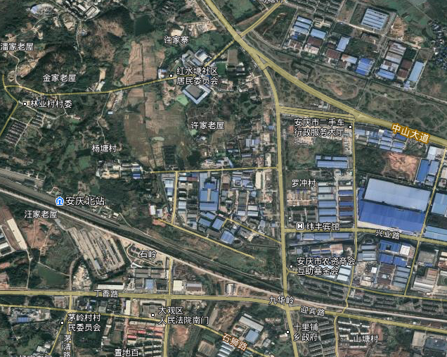
附图一：项目地理位置图
项目所在地
N

附图二：本项目平面布置图

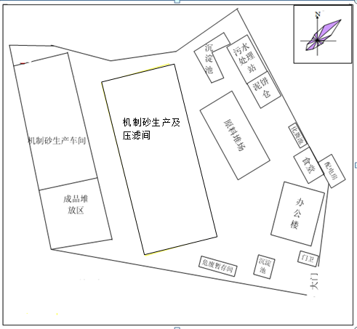
附图三：采样照片
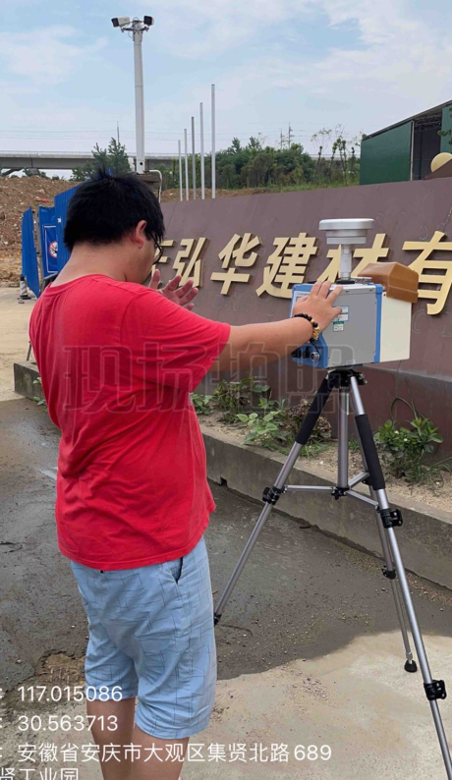
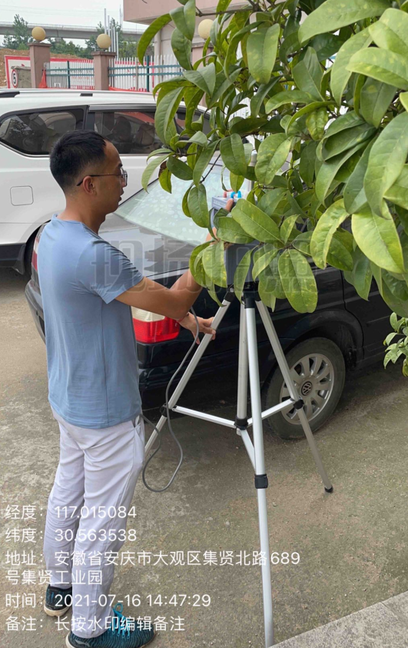

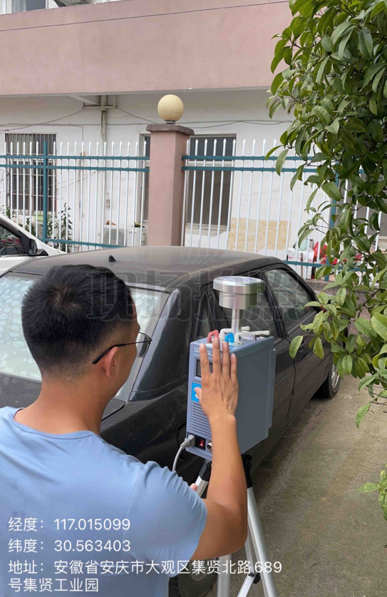
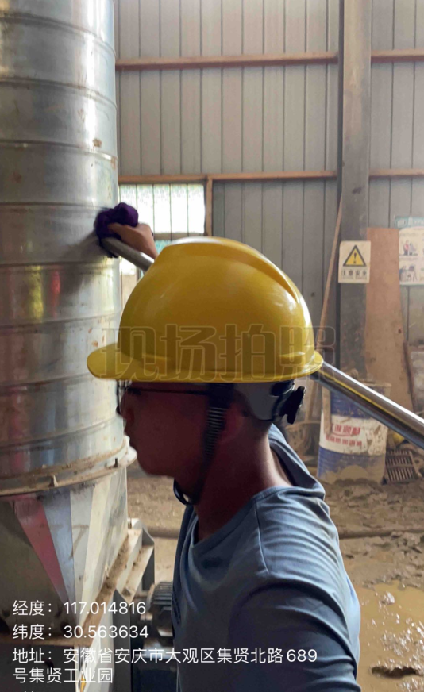

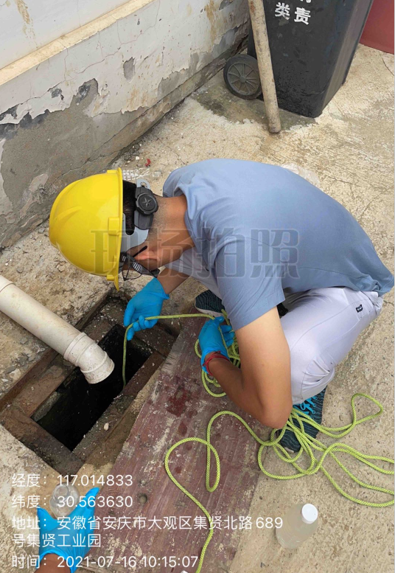
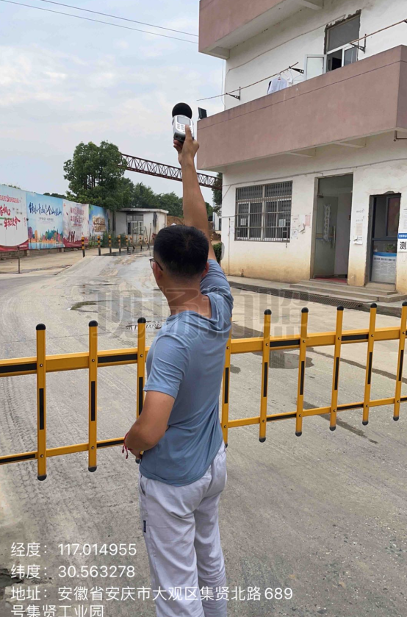

附图四：项目现场情况
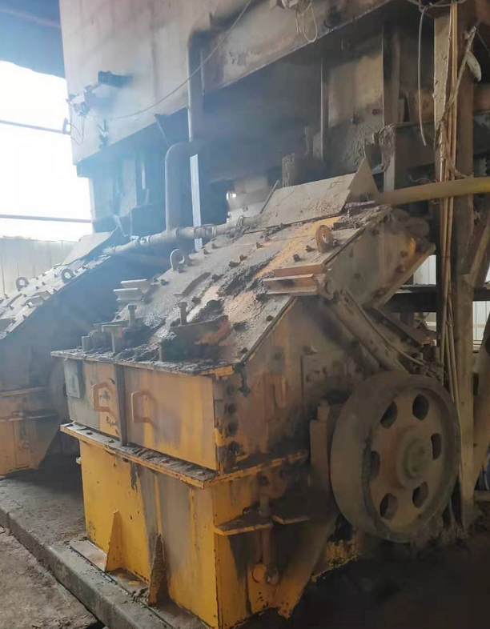
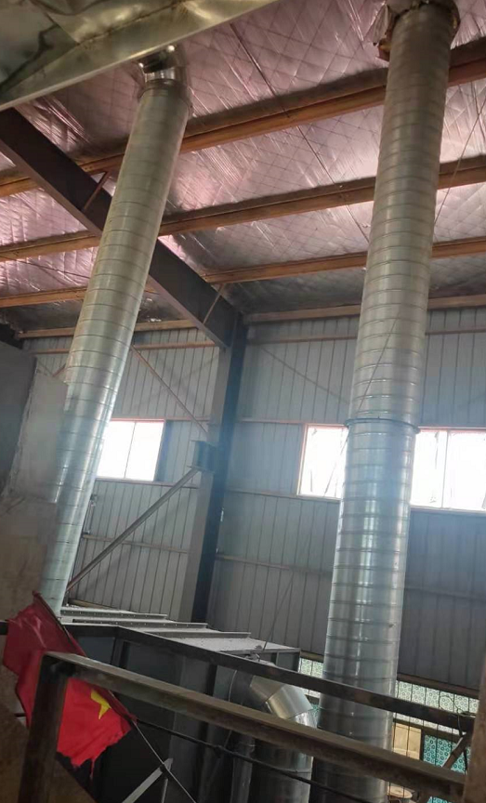

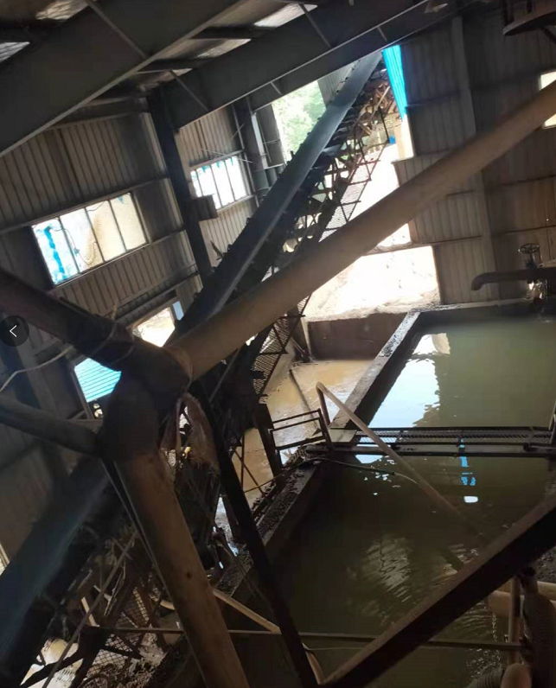
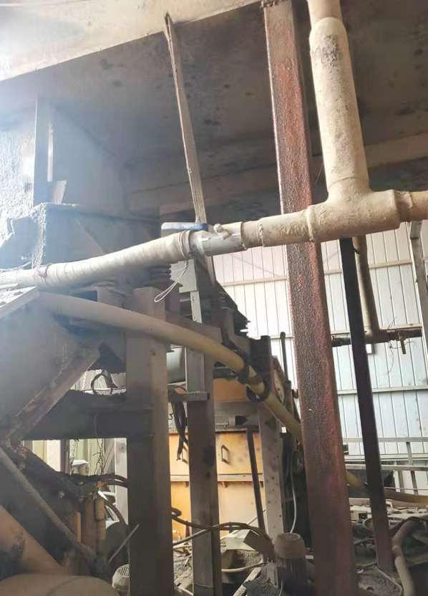

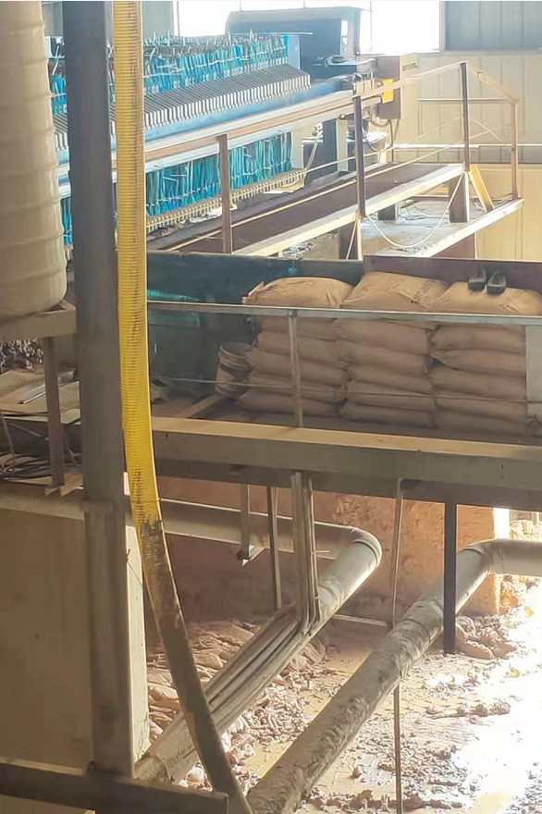
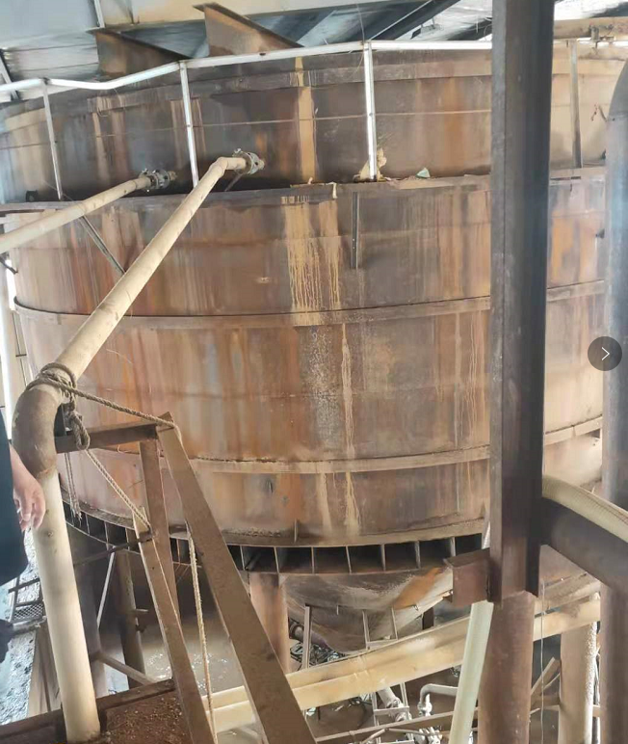

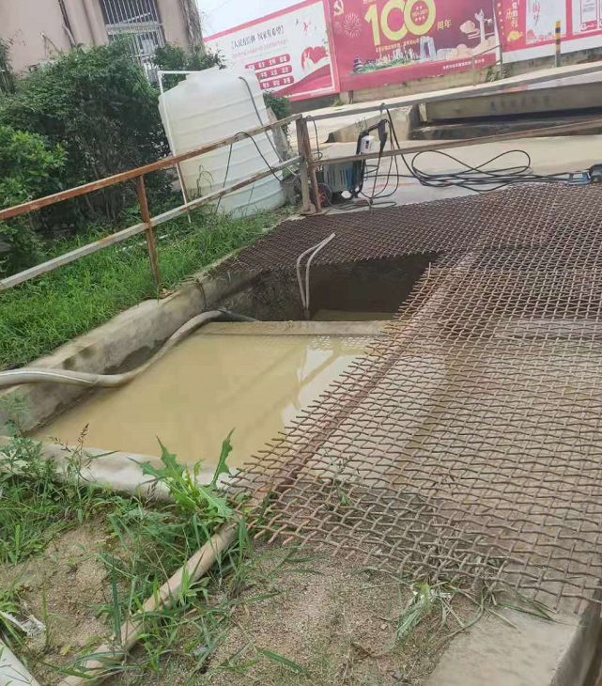
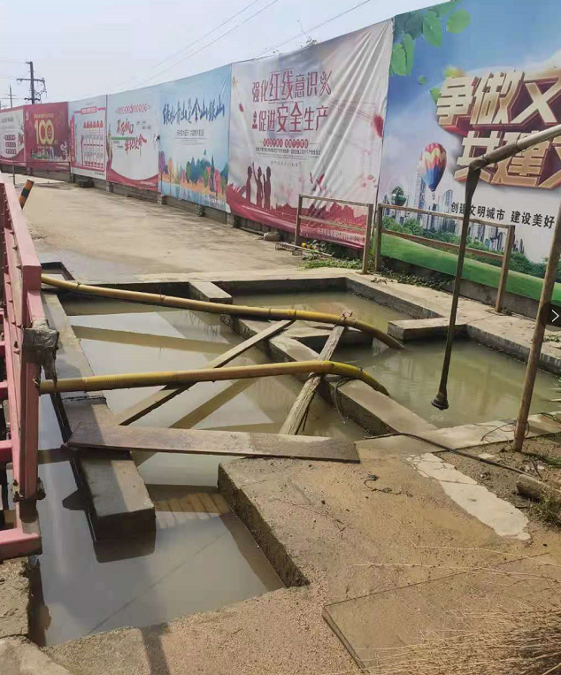

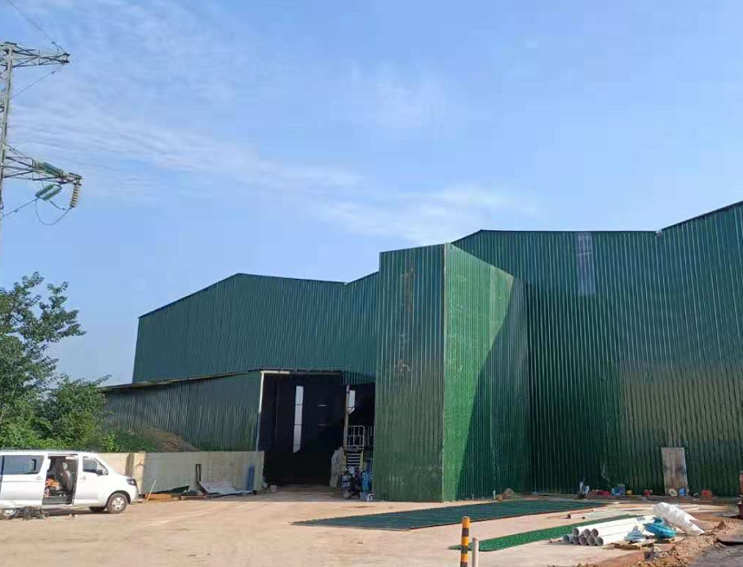
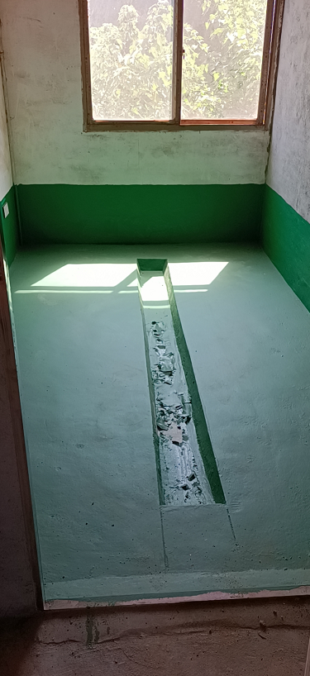

附件一：营业执照副本
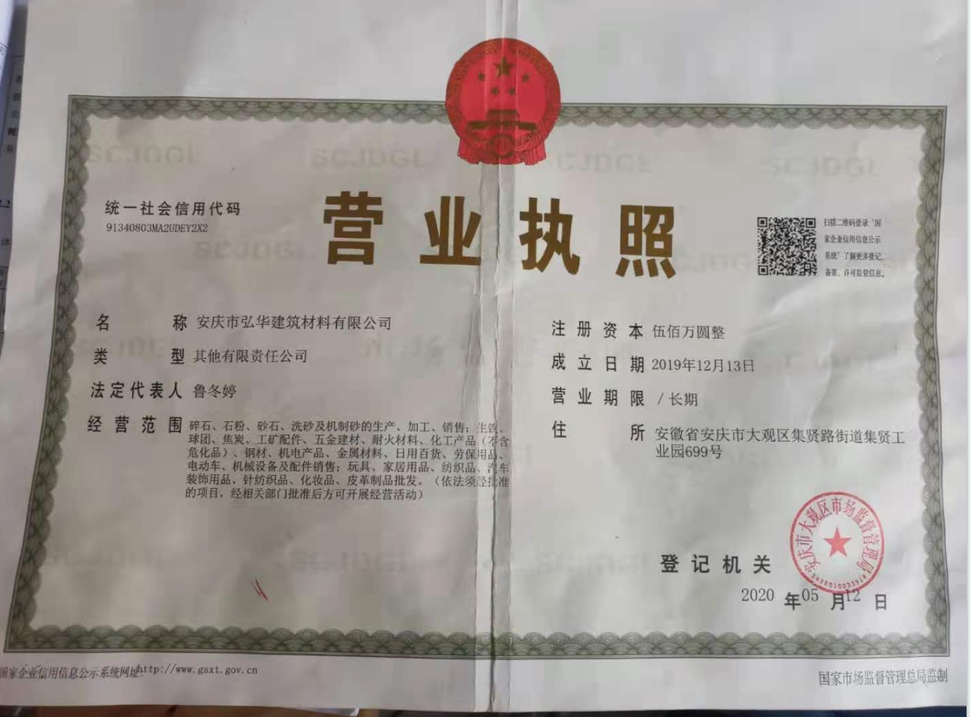

附件二：环评批复
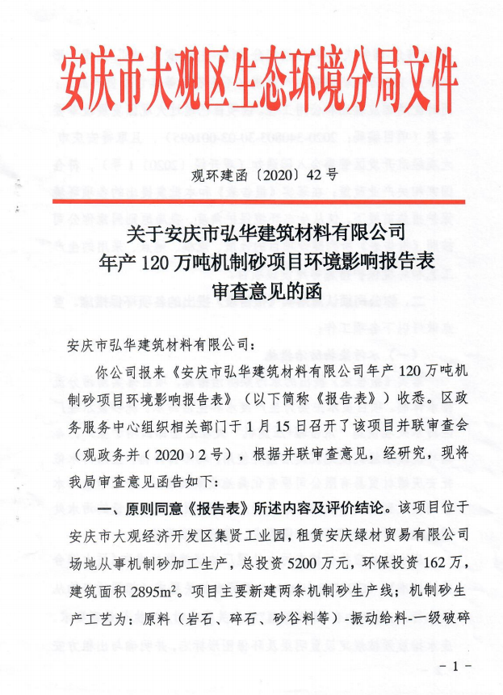

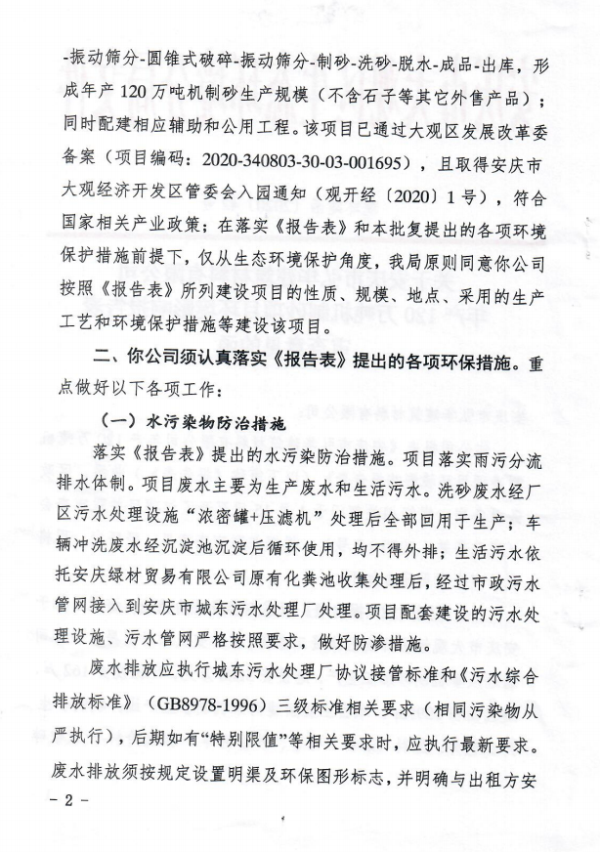

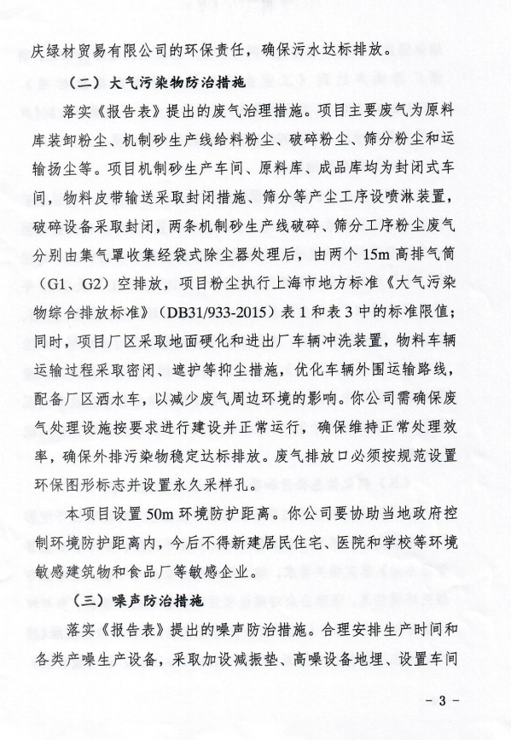

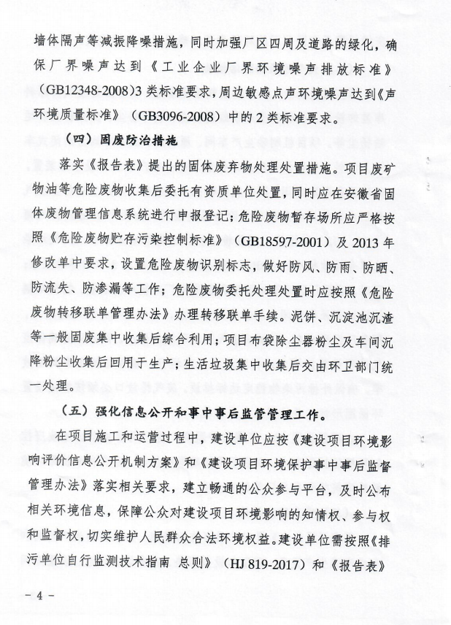

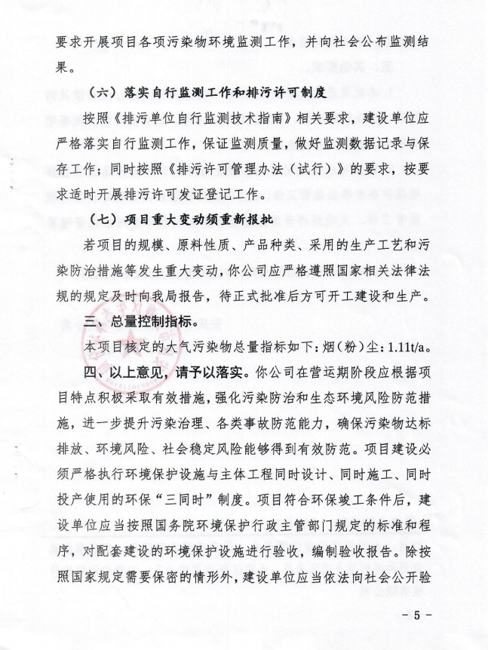

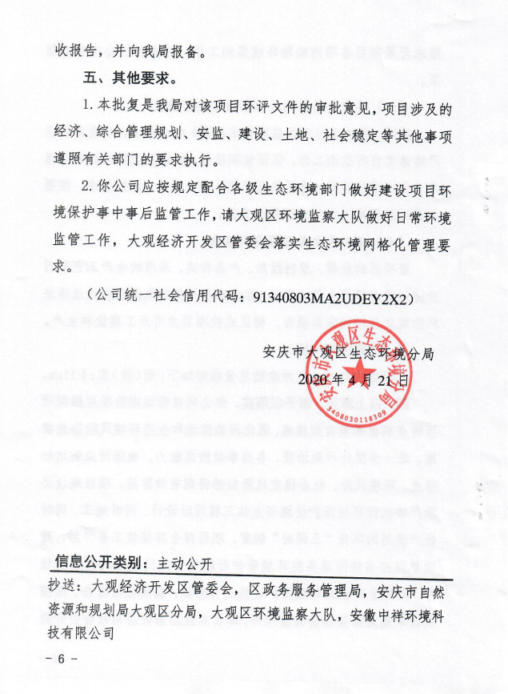

附件3：检测报告
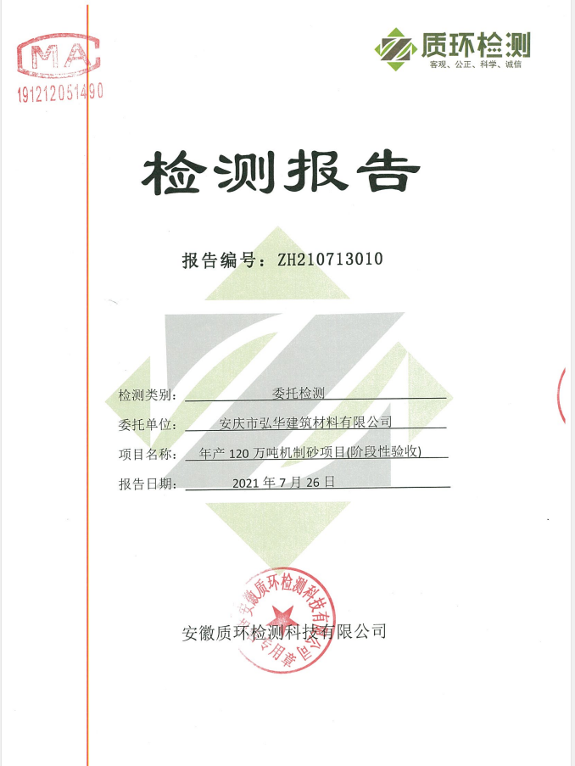

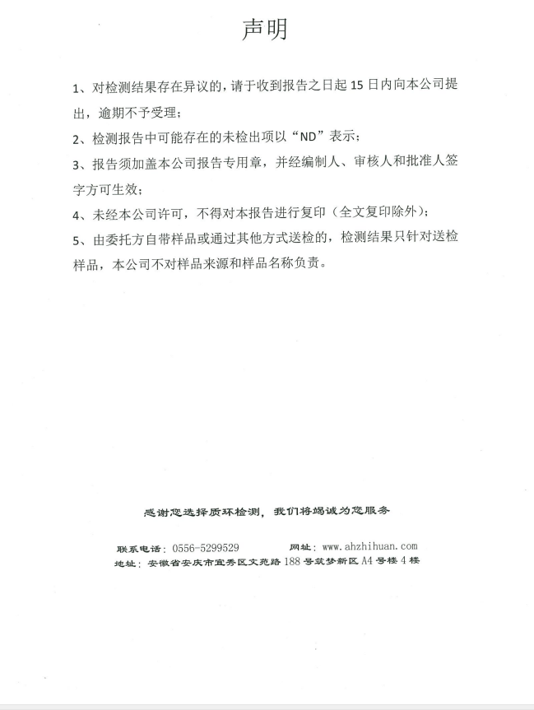

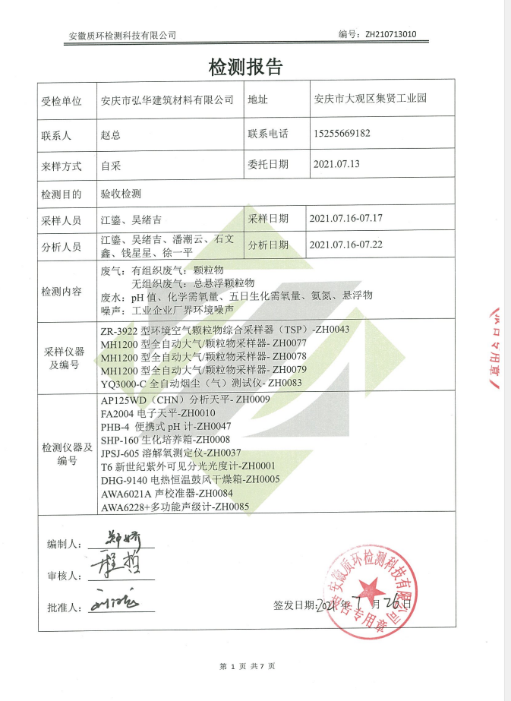

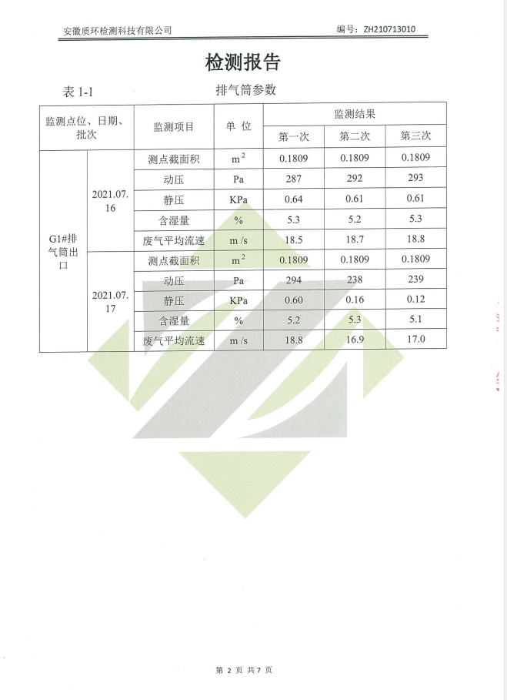

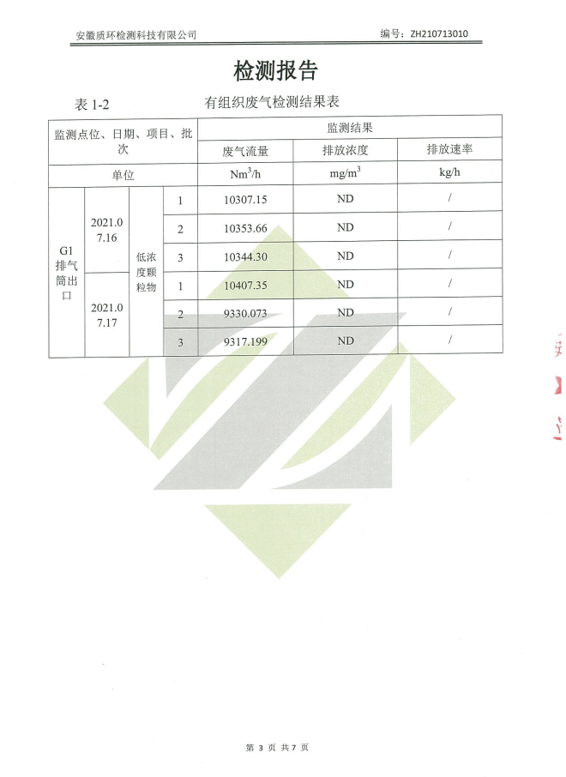

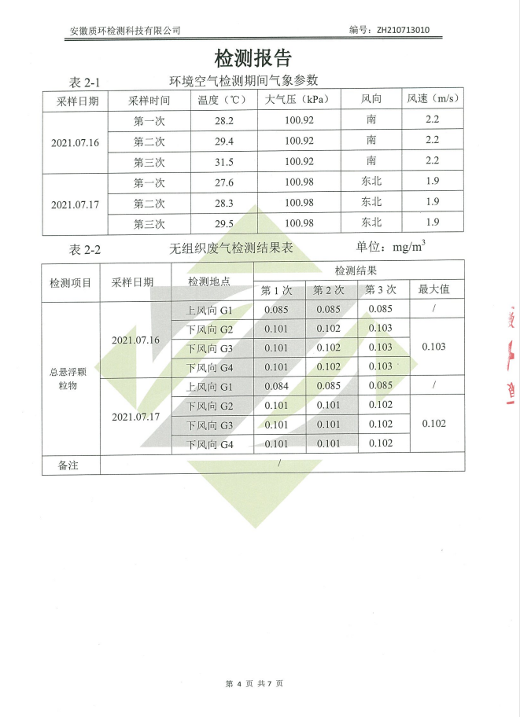

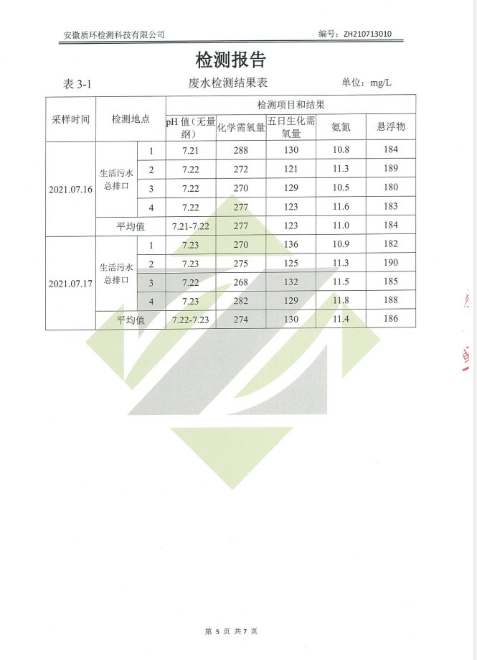
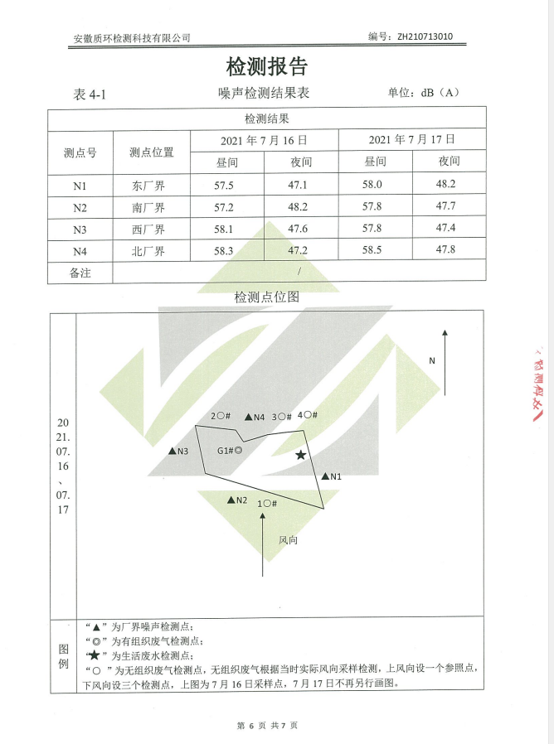

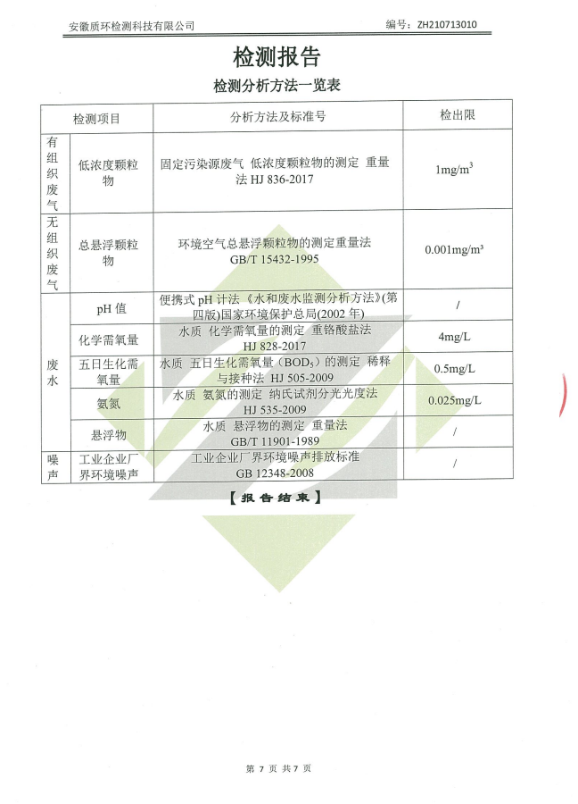

附件4：委托书

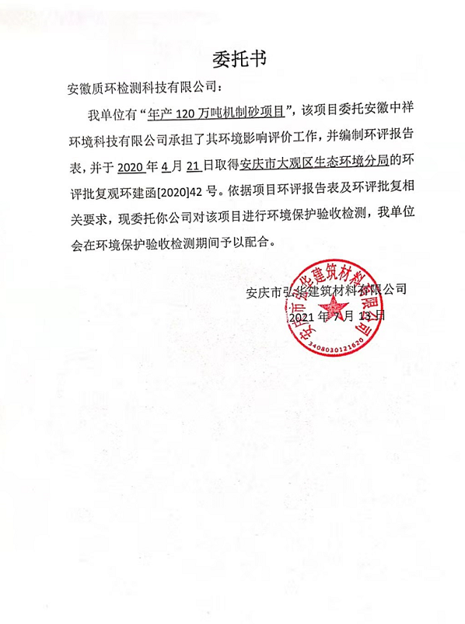

附件5：工况说明
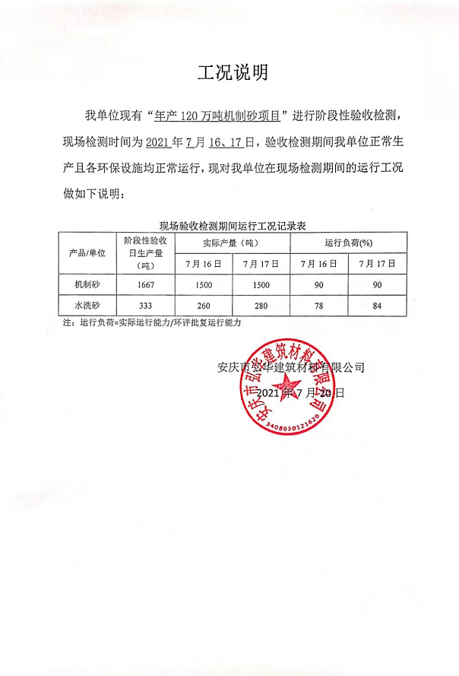

附件6：危废处置协议
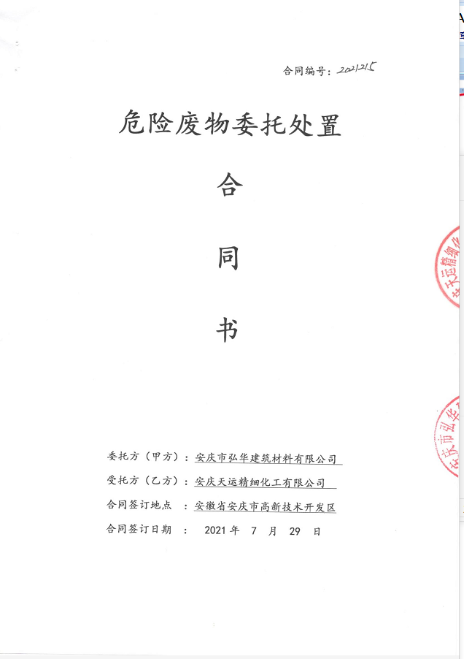

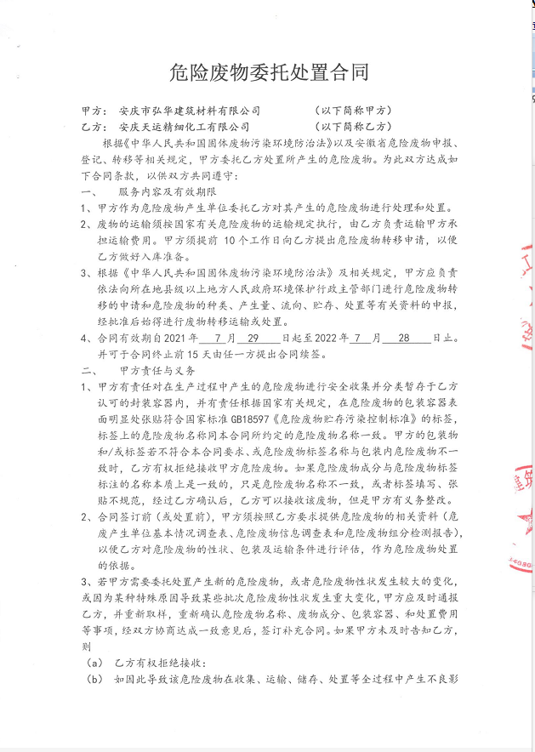

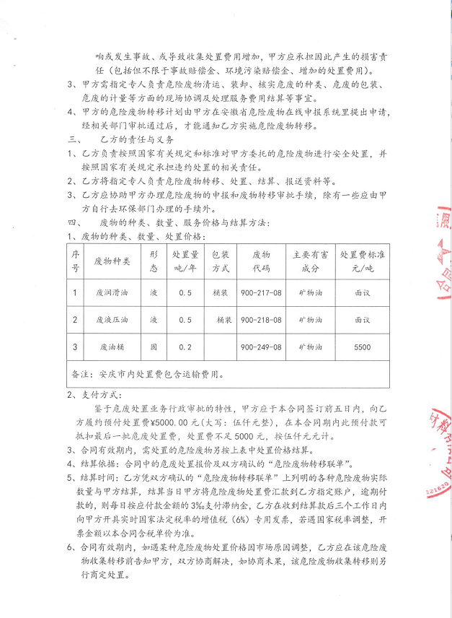

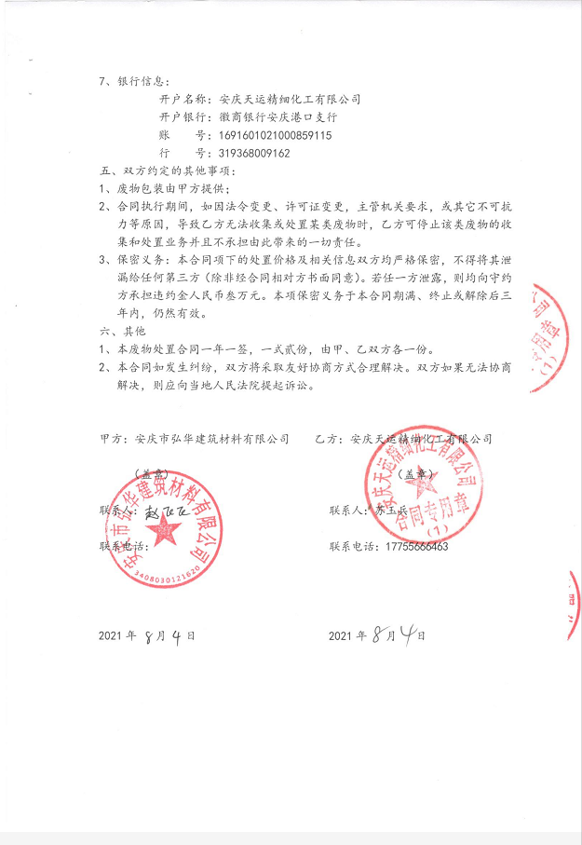

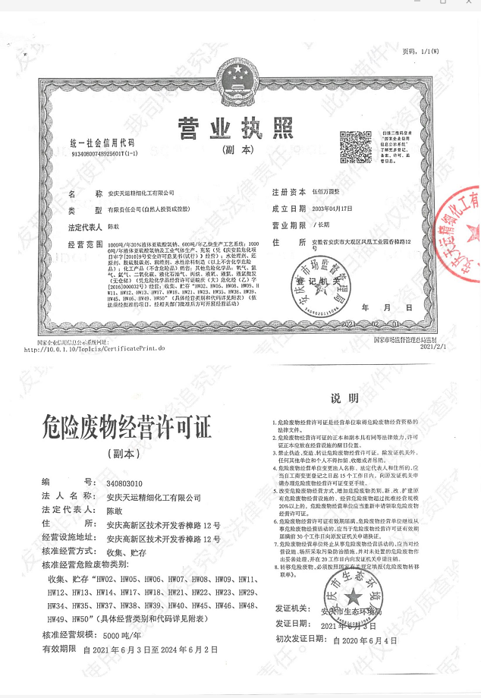
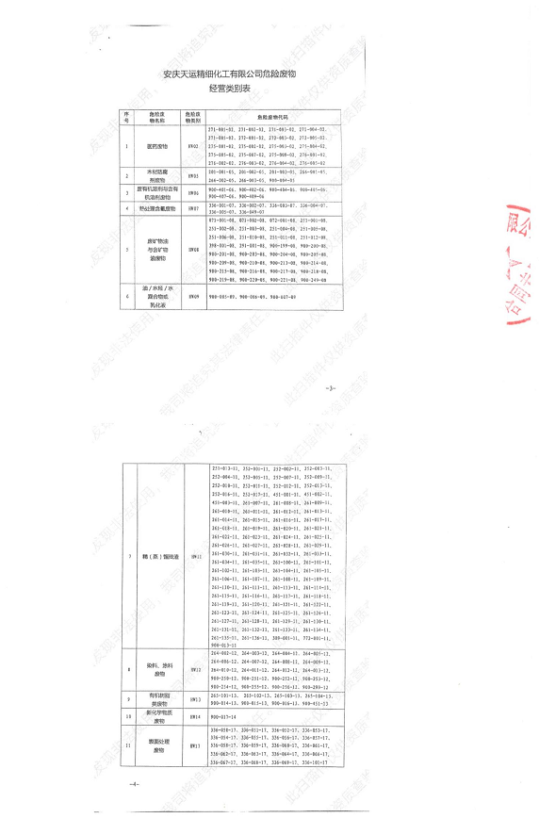

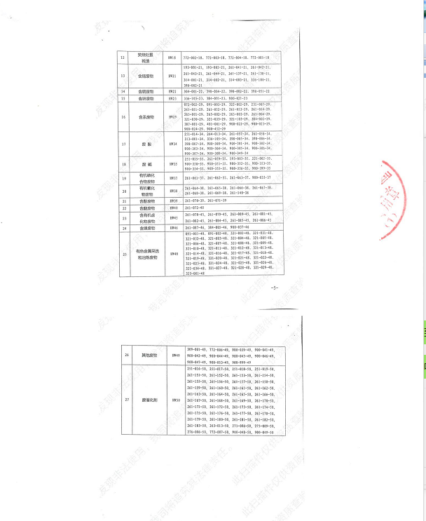

附件7：排污登记回执
